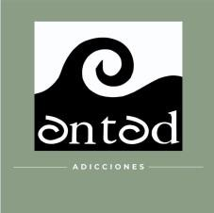

Memoria de Actuaciones

2022

ANTAD Adicciones

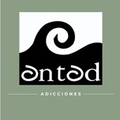

1

TABLA DE CONTENIDOS
- Introducción: historia y contexto en el que se desarrollan las actuaciones de ANTAD Adicciones 2
- Marco legal y normativo: 3
- Gestión financiera y económica, Ingresos y gastos 6
- Recursos Humanos 7
- Centros y servicios 9

a.Unidades de atención a las drogodependencias (UADs) 9
b.Servicios de farmacia y laboratorio 12
c.Unidad residencial de atención a las drogodependencias 13
- Modelo general de intervención 14
- ANTAD adicciones en datos 18
  - Pacientes atendidos en las UADs de ANTAD adicciones en 2022 18
  - Datos por programas 30
    - Programa libre de drogas (PLD) 30
    - Subprograma de infracciones administrativas (SIA) 30
    - Programa de sustitutivos opiáceos (PSO) 31
    - Programa de mantenimiento con metadona (PMM) 32
    - Programa de mantenimiento con buprenorfina/Naloxona 36
    - Colaboración con los servicios de digestivo, microbiología/bioquímica y farmacia de los hospitales públicos de Tenerife 38
- Otras actividades asistenciales 45
- Patología dual 46
- Programa deshabituación en Unidad Residencial de Atención a las Drogodependencias. URAD Las Crucitas 47
- Actividades de prevención en ANTAD adicciones: UAD Los Realejos 62
- Anexos 70
  - Convenios de colaboración 70
  - Formación continuada 2022 71
  - Difusión en redes sociales 73
  - Otras Subvenciones y programas 76
ANTAD-Adicciones 2022 Subvencionado por el Gobierno de Canarias

2

Introducción: historia y contexto en el que se desarrollan las actuaciones de ANTAD Adicciones
La Asociación Norte de Tenerife de Atención a las Drogodependencias es una asociación civil de carácter privado y sin ánimo de lucro cuyo objetivo es la prevención de las drogodependencias y el tratamiento e inserción social de todo tipo de pacientes drogodependientes, según consta en su Acta Fundacional. Está inscrita en el Registro de Asociaciones de Canarias bajo el Nº G1/S1/11379-92/TF.
ANTAD se funda en el año 1993 y en el año 1994 empieza a gestionar los primeros Centros en los municipios de La Matanza de Acentejo, Icod de los Vinos, Puerto de la Cruz, donde radica la dirección de la Asociación.
Un año después se crea el Servicio de Farmacia y Laboratorio del puerto de la Cruz, y ese mismo año el 4 de octubre de 1995 se pone en marcha el Programa de Mantenimiento con Metadona (PMM).
En 1997 ANTAD se hace de la UAD de San Isidro, dependiente del Ayuntamiento de Granadilla de Abona, que se crea en 1992. Es el único recurso ambulatorio de referencia a nivel asistencial para drogodependientes que residen en el sur de la Isla de Tenerife, así como de la URAD “Las Crucitas”, inaugurada en 1994.
En 1998 se crea el Servicio de Farmacia y Laboratorio de Granadilla de Abona y en el año 2000 se inaugura la UAD de Los Realejos y el Punto de entrega de metadona de dicho municipio.
En el 2008 las UAD gestionadas por ANTAD comienzan a aplicar la Buprenorfina/ Naloxona, (Suboxone) como alternativa terapéutica en la dependencia de Opiáceos siendo los pioneros en este tipo de tratamiento en la provincia.
En 2010 se comienza a prestar servicios en las Islas de la Gomera y El Hierro a través de los llamados Programas Itinerantes Libre de Drogas.
El 2011 tiene lugar uno de los cambios más significativos en el trabajo de los centros de esta Asociación, la incorporación del programa informático CEDRO, con el que podemos registrar y posteriormente computar el trabajo asistencial realizado, y aplicarlo en la elaboración de memorias.
En 2013 una reestructuración de áreas del Gobierno de Canarias modifica nuestra conexión con el mismo, pasando a depender de la Dirección General de Salud Pública.
En la actualidad ANTAD adicciones cuenta actualmente con 57 socios y 36 trabajadores.
Somos miembros a nivel nacional de la Red de Atención a las Adicciones UNAD https://www.unad.org
y a nivel de comunidad autónoma pertenecemos a la AECAD (Asociación de entidades canarias de atención a las adicciones) como miembro fundador

ANTAD-Adicciones 2022 Subvencionado por el Gobierno de Canarias

3

Marco legal y normativo:
- ESTATUTO DE AUTONOMÍA. LEY ORGÁNICA 4/1996, DE 30 DE DICIEMBRE, DE REFORMA DE LA LEY ORGÁNICA 10/1982, DE 10 DE AGOSTO, DE ESTATUTO DE AUTONOMÍA DE CANARIAS
- LEY ORGÁNICA 10/1982, DE 10 DE AGOSTO, DE ESTATUTO DE AUTONOMÍA
- NORMATIVA ADMINISTRATIVA ESPECÍFICA SOBRE DROGODEPENDENCIAS Y OTRAS ADICCIONES.

- Disposiciones legales.

  - LEY 12/2006, DE 28 DE DICIEMBRE, DE PRESUPUESTOS GENERALES DE LA COMUNIDAD AUTÓNOMA DE CANARIAS PARA 2007 (modifica el artículo 41.2 de la Ley 9/1998, de 22 de julio)
  - LEY 4/2001, DE 6 DE JULIO, DE MEDIDAS TRIBUTARIAS, FINANCIERAS, DE ORGANIZACIÓN Y RELATIVAS AL PERSONAL DE LA ADMINISTRACIÓN PÚBLICA DE LA COMUNIDAD AUTÓNOMA DE CANARIAS (MODIFICACIÓN PARCIAL –ART. 35- DE LA LEY 9/1998, DE 22 DE JULIO)
  - LEY 2/2000, DE 17 DE JULIO, DE MEDIDAS ECONÓMICAS EN MATERIA DE ORGANIZACIÓN ADMINISTRATIVA Y GESTIÓN RELATIVAS AL PERSONAL DE LA COMUNIDAD AUTÓNOMA DE CANARIAS Y DE ESTABLECIMIENTO DE NORMAS TRIBUTARIAS (MODIFICACIÓN PARCIAL –ART. 20- DE LA LEY 9/1998, DE 22 DE JULIO)
  - LEY 2/1999, DE 4 DE FEBRERO, DE MEDIDAS URGENTES ECONÓMICAS, DE ORDEN SOCIAL Y RELATIVAS AL PERSONAL Y A LA ORGANIZACIÓN ADMINISTRATIVA DE LA COMUNIDAD AUTÓNOMA PARA EL EJERCICIO 1999. (MODIFICACIÓN PARCIAL –ART. 13- DE LA LEY 9/1998, DE 22 DE JULIO)
  - LEY 9/1998, DE 22 DE JULIO, SOBRE PREVENCIÓN, ASISTENCIA E INSERCIÓN SOCIAL EN MATERIA DE DROGODEPENDENCIAS

- Disposiciones reglamentarias

  - Centros asistenciales

    - ORDEN DE 13 DE AGOSTO DE 1992, POR LA QUE SE DESARROLLA EL DECRETO 118/1992, DE 9 DE JULIO, SOBRE AUTORIZACIONES PARA LA CREACIÓN, CONSTRUCCIÓN, MODIFICACIÓN, ADAPTACIÓN, TRASLADO, SUPRESIÓN O CIERRE DE CENTROS Y SERVICIOS SOCIOSANITARIOS DE ATENCIÓN A DROGODEPENDIENTES
    - DECRETO 118/1992, DE 9 DE JULIO, SOBRE AUTORIZACIONES PARA LA CREACIÓN, CONSTRUCCIÓN, MODIFICACIÓN, ADAPTACIÓN, TRASLADO, SUPRESIÓN O CIERRE DE CENTROS Y SERVICIOS SOCIOSANITARIOS DE ATENCIÓN A DROGODEPENDIENTES

LEGISLACIÓN ESPAÑOLA SOBRE DROGAS

  - Tratamientos con opiáceos

    - DECRETO 5/2005, DE 25 DE ENERO, POR EL QUE SE APRUEBA EL REGLAMENTO ORGÁNICO DE LA CONSEJERÍA DE SANIDAD

ANTAD-Adicciones 2022 Subvencionado por el Gobierno de Canarias

4

  - Subvenciones y ayudas

    - ORDEN DE 22 DE NOVIEMBRE DE 2021, DE LA CONSEJERÍA DE DERECHOS SOCIALES, IGUALDAD, DIVERSIDAD Y JUVENTUD, POR LA QUE SE APRUEBAN LAS BASES REGULADORAS QUE HAN DE REGIR EN LA CONCESIÓN DE SUBVENCIONES DESTINADAS A LA REALIZACIÓN DE PROGRAMAS DE INTERÉS GENERAL PARA ATENDER FINES DE INTERÉS SOCIAL, CON CARGO A LA ASIGNACIÓN TRIBUTARIA DEL IMPUESTO SOBRE LA RENTA DE LAS PERSONAS FÍSICAS EN EL ÁMBITO DE LA COMUNIDAD AUTÓNOMA DE CANARIAS, Y SE EFECTÚA LA CONVOCATORIA PARA 2021 (B.O.C. 2-12-2021).

- NORMATIVA SOBRE ALCOHOL Y TABACO

  - LEY 1/1997, DE 7 DE FEBRERO, SOBRE ATENCIÓN INTEGRAL A LOS MENORES
  - DECRETO 93/1999, DE 25 DE MAYO, POR EL QUE SE REGULA LA CREACIÓN DE LOS CENTROS DE EDUCACIÓN OBLIGATORIA DE LA COMUNIDAD AUTÓNOMA DE CANARIAS Y APRUEBA SU REGLAMENTO ORGÁNICO
  - DECRETO 193/1998, DE 22 DE OCTUBRE, DE HORARIOS DE APERTURA Y CIERRE DE DETERMINADAS ACTIVIDADES SUJETAS A LA LEY 8 ENERO 1998 DE RÉGIMEN JURÍDICO DE ESPECTÁCULOS PÚBLICOS Y ACTIVIDADES CLASIFICADAS

- NORMATIVA ADMINISTRATIVA DE OTROS ÁMBITOS CONEXOS

- Normas sobre sanidad.

  - Disposiciones legales.

LEY 4/2005, DE 13 DE JULIO, ORDENACIÓN FARMACÉUTICA DE CANARIAS

    - LEY 11/1994, DE 26 DE JULIO, DE ORDENACIÓN SANITARIA DE CANARIAS

  - Disposiciones reglamentarias

    - DECRETO 68/2010, DE 17 DE JUNIO, POR EL QUE SE REGULA LA AUTORIZACIÓN Y REGISTRO DE LOS CENTROS, SERVICIOS Y ESTABLECIMIENTOS SANITARIOS DE CANARIAS (artículo 2 y capítulo VII)

- Normas sobre asistencia social.

- LEY 1/1997, DE 7 DE FEBRERO, SOBRE ATENCIÓN INTEGRAL A LOS MENORES. VOLUMEN III. Normativa de Ámbito Autonómico

LEGISLACIÓN ESPAÑOLA SOBRE DROGAS

- LEY 9/1987, DE 28 DE ABRIL, DE SERVICIOS SOCIALES

- Normas sobre juventud

  - LEY 7/2007, DE 13 DE ABRIL, CANARIA DE JUVENTUD

- Normas sobre seguridad pública y policía

ANTAD-Adicciones 2022 Subvencionado por el Gobierno de Canarias

5

  - LEY 2/2008, DE 28 DE MAYO, DEL CUERPO GENERAL DE LA POLICÍA CANARIA

- Normas sobre espectáculos públicos.

  - LEY 7/2011, DE 5 DE ABRIL, DE ACTIVIDADES CLASIFICADAS Y ESPECTÁCULOS PÚBLICOS Y OTRAS MEDIDAS ADMINISTRATIVAS COMPLEMENTARIAS

- Normas sobre deporte.

  - LEY 1/2019, DE 30 DE ENERO, DE LA ACTIVIDAD FÍSICA Y EL DEPORTE DE CANARIAS (artículos: 30; y 86.1 g). B.O.C. 8-2-2019).

- ORGANIZACIÓN ADMINISTRATIVA

  - DECRETO 5/2016, DE 15 DE FEBRERO, POR EL QUE SE APRUEBA EL REGLAMENTO ORGÁNICO DE LA CONSEJERÍA DE SANIDAD (artículos 1, 3 y 7. B.O.C. 24-2-2016)
  - DECRETO 2/2013, DE 10 DE ENERO, POR EL QUE SE MODIFICA EL DECRETO 170/2011, DE 12 DE JULIO, POR EL QUE SE DETERMINA LA ESTRUCTURA CENTRAL Y PERIFÉRICA, ASÍ COMO LAS SEDES DE LAS CONSEJERÍAS DEL GOBIERNO DE CANARIAS (disposición adicional primera y disposición final cuarta. B.O. Canarias 17-1-2013)
  - DECRETO 81/1998, DE 28 DE MAYO, POR EL QUE SE CREA Y REGULA LA COMISIÓN ASESORA SOBRE TABAQUISMO EN CANARIAS

- SUBVENCIONES Y OTRAS MEDIDAS DE FOMENTO

  - ORDEN DE 22 DE NOVIEMBRE DE 2021, DE LA CONSEJERÍA DE DERECHOS SOCIALES, IGUALDAD, DIVERSIDAD Y JUVENTUD, POR LA QUE SE APRUEBAN LAS BASES REGULADORAS QUE HAN DE REGIR EN LA CONCESIÓN DE SUBVENCIONES DESTINADAS A LA REALIZACIÓN DE PROGRAMAS DE INTERÉS GENERAL PARA ATENDER FINES DE INTERÉS SOCIAL, CON CARGO A LA ASIGNACIÓN TRIBUTARIA DEL IMPUESTO SOBRE LA RENTA DE LAS PERSONAS FÍSICAS EN EL ÁMBITO DE LA COMUNIDAD AUTÓNOMA DE CANARIAS, Y SE EFECTÚA LA CONVOCATORIA PARA 2021 (B.O.C. 2-12-2021).
  - ORDEN, DE LA CONSEJERÍA DE SANIDAD, DE 21 DE FEBRERO DE 2013, POR LA QUE SE APRUEBAN LAS DIRECTRICES PARA LA CONCESIÓN DE LAS SUBVENCIONES NOMINADAS PARA LA GESTIÓN DE CENTROS Y SERVICIOS SOCIOSANITARIOS DE ATENCIÓN A LOS DROGODEPENDIENTES (B.O.C. 28-2-2013)
  - ORDEN DE 27 DE MAYO DE 2002, QUE APRUEBA LAS BASES GENERALES QUE REGULAN LAS CONVOCATORIAS PARA LA CONCESIÓN DE SUBVENCIONES EN MATERIA DE PREVENCIÓN DE LAS DROGODEPENDENCIA

ANTAD-Adicciones 2022 Subvencionado por el Gobierno de Canarias

6

Gestión financiera y económica, Ingresos y gastos :

INGRESOS | 2021 | 2022
DIRECCIÓN GENERAL DE SALUD PÚBLICA | 1.363.787,00 | 1.363.787,00
AYUNTAMIENTO DE LOS REALEJOS | 45.000,00 | 45.000,00
OTROS INGRESOS | 17.809,72 | 43.334,31
TOTAL INGRESOS | 1.426.596,72 | 1.452.121,31
GASTOS
PERSONAL | 86,47% | 86,12%
CENTROS DE ANTAD | 1.230.477,90 | 1.249.687,91
SUBTOTAL PERSONAL | 1.230.477,90 | 1.249.687,91
GASTOS CORRIENTES | 13,53% | 13,88%
GASTOS DE FARMACIA Y LABORATORIO | 35.752,59 | 33.421,25
GASTOS DE ALIMENTACIÓN | 24.109,90 | 30.534,63
GASTOS DE MANT. Y CONSERV. EDIFICIOS Y MAQUINARIA. | 18.670,21 | 16.257,52
GASTOS DE SERVICIOS PROFESIONALES INDEPENDIENTES | 18.476,09 | 18.818,40
GASTOS BANCARIOS Y FINANCIEROS | 5.168,39 | 5.073,41
GASTOS DE SUMINISTROS (agua, luz, etc…) | 4.822,63 | 5.203,48
GASTOS DE MATERIAL DE OFICINA | 5.246,63 | 5.436,97
GASTOS DE TELÉFONO | 9.361,35 | 11.259,06
GASTOS SERVICIOS DIVERSOS (Serv.Prev.R.Lab, etc…) | 51.375,16 | 55.930,74
GASTOS DE LIMPIEZA | 16.642,80 | 15.911,25
OTROS GASTOS (transporte, ITV, Seguros, etc…) | 2.830,22 | 3.543,18
SUBTOTAL GASTOS CORRIENTES | 192.455,97 | 201.389,89
TOTAL, GASTOS | 1.422.933,87 | 1.451.077,80

ANTAD-Adicciones 2022 Subvencionado por el Gobierno de Canarias

7

Recursos Humanos

NOMBRE Y APELLIDOS | CENTRO DE TRABAJO UAD/URAD/SF | CARGO  Institucional | PROFESIÓN
Ana Cristina CHAVEZ DIAZ | SERVICIO FARMACIA PUERTO CRUZ |  | TECNICA LABORATORIO
Ángel BAUTE GARCÍA (ACTUALMENTE DE LICENCIA) | UAD ICOD | Presidente | PSICÓLOGO
María Ángeles MARIN PARRA | UAD LOS REALEJOS |  | MÉDICA
María Beatriz HERNÁNDEZ ARTILES | UAD ICOD |  | TRABAJADORA SOCIAL
Carlos VALENCIANO SABATÉ | URAD GRANADILLA | Tesorero | PSICÓLOGO
Carolina Vanesa DORTA CLEMENTE | UAD GRANADILLA | Secretaria | ADMINISTRATIVO
Cesar GONZÁLEZ MÉNDEZ | URAD GRANADILLA |  | MONITOR DEPORTIVO
Cesar Mariano NEGRO ALBAÑIL | UAD PUERTO DE LA CRUZ |  | PSICÓLOGO
Francisco PLASENCIA PADILLA | UAD ICOD |  | PSICÓLOGO
Gema Vanesa DELGADO PÉREZ | UAD LOS REALEJOS |  | TRABAJADORA SOCIAL
Idaira NAVARRO GARCÍA | URAD GRANADILLA |  | AUXILIAR FARMACIA
José Antonio RIVERO OVAL | URAD GRANADILLA |  | MONITOR ACT. EN LA NATURALEZA
José Luis ÁLVAREZ DELGADO | URAD GRANADILLA |  | COCINERO

ANTAD-Adicciones 2022 Subvencionado por el Gobierno de Canarias

8

José Manuel LLANOS DÍAZ | UAD LA MATANZA |  | TRABAJADOR SOCIAL
Juan Carlos FERNÁNDEZ MOLINA | SERVICIO FARMACIA GRANADILLA | Vicepresidente | FARMACÉUTICO
Juan Ignacio CRUZ MARTÍNEZ | UAD GRANADILLA |  | PSICÓLOGO
Lisfrank LÓPEZ ESTEVEZ | UAD ICOD |  | MÉDICO
Luis Enrique GONZÁLEZ MÉNDEZ | UAD LOS REALEJOS |  | PSICÓLOGO
Mª del Carmen MARTINEZ GARCÍA | UAD GRANADILLA |  | TRABAJADORA SOCIAL
Mª del Pilar GONZÁLEZ ALAYON | UAD PUERTO DE LA CRUZ |  | PSICÓLOGA
Mª del Pino Candelaria ALVAREZ PÉREZ | UAD LA MATANZA |  | PSICÓLOGA
Mª Elena CUSIDO BALUJA | UAD LA MATANZA |  | MÉDICA
Mª Jesús MEDINA ALONSO | SERVICIO FARMACIA PUERTO CRUZ |  | AUXILIAR FARMACIA
Mª Lourdes GARCIA GONZÁLEZ | SERVICIO FARMACIA PUERTO CRUZ |  | AUXILIAR FARMACIA
Mª Luisa MARTÍNEZ MORISTEROL | URAD GRANADILLA |  | TRABAJADORA SOCIAL
Manuel V. RODRIGUEZ MARTÍN | SERVICIO DE GESTIÓN | Gerente | DIPLOMADO EMPRESARIALES
Micaela HERNÁNDEZ ROSA | UAD GRANADILLA |  | PSICÓLOGA
Montserrat LOPEZ HERNÁNDEZ | UAD PUERTO DE LA CRUZ |  | TRABAJADORA SOCIAL
Nicole PRIVATTO | URAD GRANADILLA |  | PSICÓLOGA

ANTAD-Adicciones 2022 Subvencionado por el Gobierno de Canarias

9

Pedro Sebastián MÉNDEZ DORTA | URAD GRANADILLA |  | MONITOR OCIO Y TIEMPO LIBRE
Rita C. PÉREZ GONZÁLEZ | SERVICIO DE GESTIÓN |  | ADMINISTRATIVO
Rosa Lidia GONZÁLEZ GUERRA | SERVICIO FARMACIA GRANADILLA | Vocal | TÉCNICA LABORATORIO
Sonia MARTIN MARTÍNEZ | URAD GRANADILLA | Vocal | EDUCADORA SOCIAL
Víctor PÉREZ PÉREZ | SERVICIO FARMACIA PUERTO CRUZ |  | FARMACÉUTICO
Yamilkar BENÍTEZ CABALLERO | UAD PUERTO DE LA CRUZ |  | MÉDICA

Centros y servicios
Nuestro ámbito de actuación se encuentra circunscrito al Norte y sur de Tenerife Los centros que gestionamos actualmente son.

Unidades de atención a las drogodependencias (UADs)

Son Centros ambulatorios, abiertos de lunes a viernes, en los que un equipo formado por médico, psicólogo, y trabajador social, atiende de manera coordinada a cada paciente y en general a cualquier persona que acuda solicitando información o asesoramiento en materia de adicciones.
Las UAD son el recurso básico de la Red de Atención a las Drogodependencias de Canarias, hay 9 en la Isla y ANTAD gestiona 5 de ellas.

ANTAD-Adicciones 2022 Subvencionado por el Gobierno de Canarias

10

UAD GRANADILLA
Avda. Fundador Gonzalo González, 60 Granadilla de Abona. (CP 38600) Teléfonos: 922390091 / 922772607 FAX: 922390145
Correo: uadgranadilla@antad.es
Equipo: 1 médico, 2 psicólogos, 1 trabajador social y 1 auxiliar administrativa.
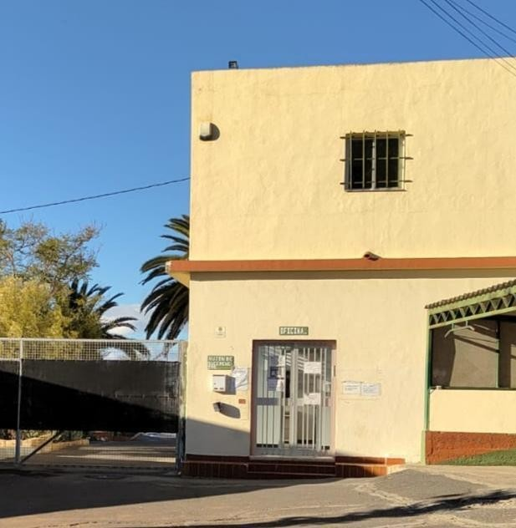
UAD PUERTO DE LA CRUZ
Agustín de Bethencourt, 17 Puerto de la Cruz (CP: 38400) Teléfono: 922448114 FAX: 922445627
Correo: uadpuerto@antad.es
Equipo: 1 médico, 2 psicólogos, 1 trabajador social
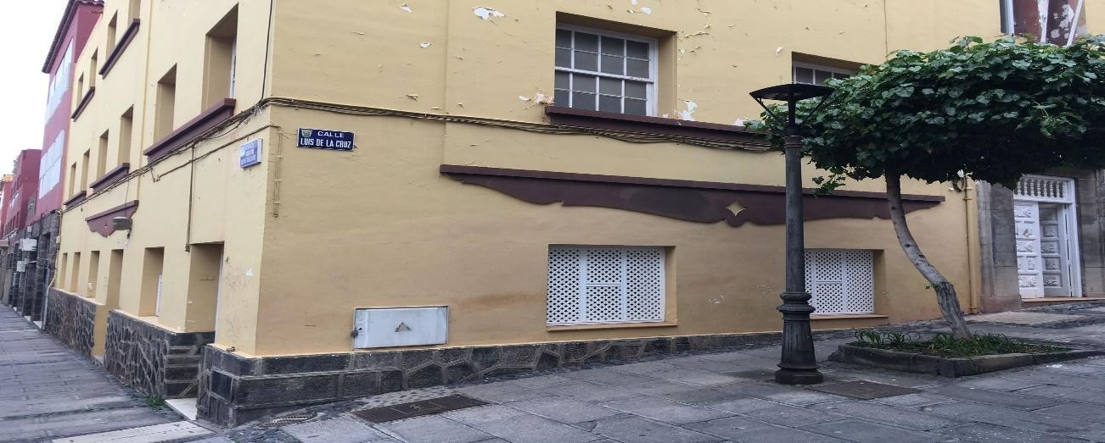

ANTAD-Adicciones 2022 Subvencionado por el Gobierno de Canarias

11

UAD LA MATANZA
Carretera General, 127, La matanza de Acentejo (CP: 38370) Teléfono: 922577721 FAX: 922577721
Correo: uadmatanza@antad.es
Equipo. 1 médico, 1 psicólogo, 1 trabajador social
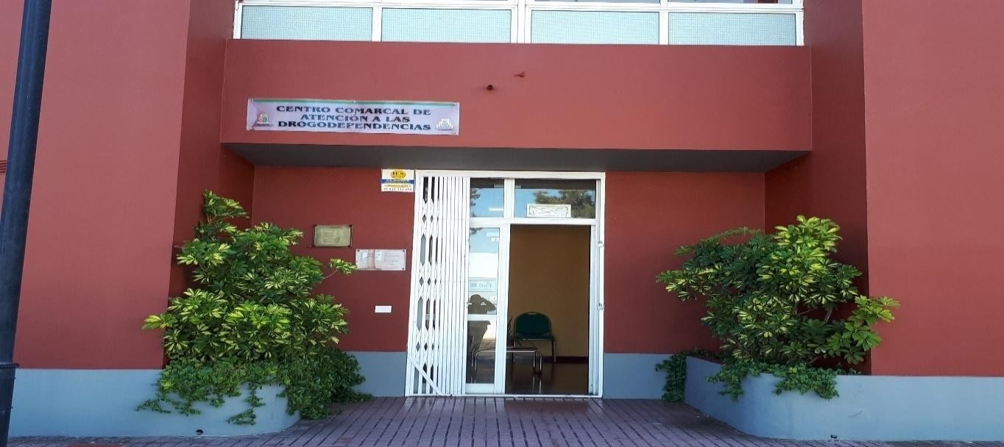

UAD LOS REALEJOS
San Isidro s/n, Mercado Municipal, locales 7,8,9 Los Realejos. (CP: 38410) Teléfono: 922354869 / 922340062 FAX: 922354869
Correo: uadrealejos@antad.es
Equipo: 1 médico, 1 psicólogo, 1 trabajador social
Este centro incluye un punto de entrega de medicación dependiente del SFL de Puerto de La Cruz con un auxiliar de farmacia, actualmente dos días por semana.


ANTAD-Adicciones 2022 Subvencionado por el Gobierno de Canarias

12

UAD ICOD DE LOS VINOS
Avda. Los Pescadores s/n, Casa del mar, San Marcos, Icod de los Vinos. (CP: 38420) Teléfono: 922810962 FAX: 922810962
Correo: uadicod@antad.es
Equipo: 1 psicólogo, 1 trabajadora social, 1 médico
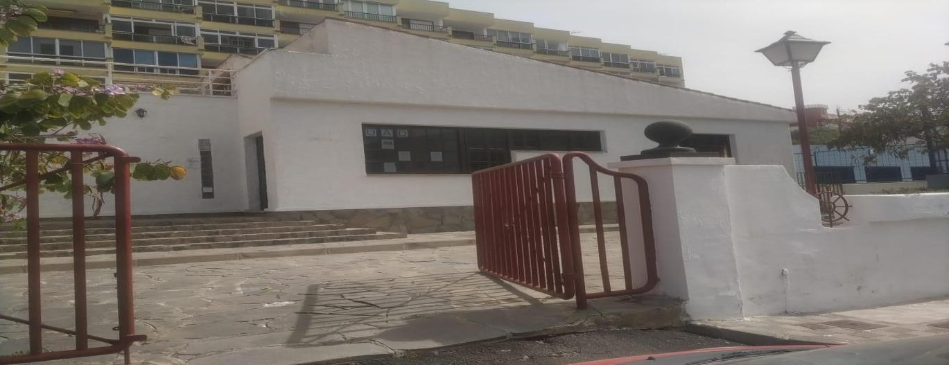

Servicios de farmacia y laboratorio
SFL PUERTO DE LA CRUZ
Agustín de Bethencourt 17, Puerto de la Cruz (CP: 38400) Teléfono: 922448114 FAX: 922445627
Correo. sflpuerto@antad.es
Equipo: 1 farmacéutico, 1 técnico de laboratorio, 2 auxiliares de farmacia (una de ellas 3 días/semana, (compartido con el punto de entrega de medicación en la UAD de Los Realejos 2dias/semana).
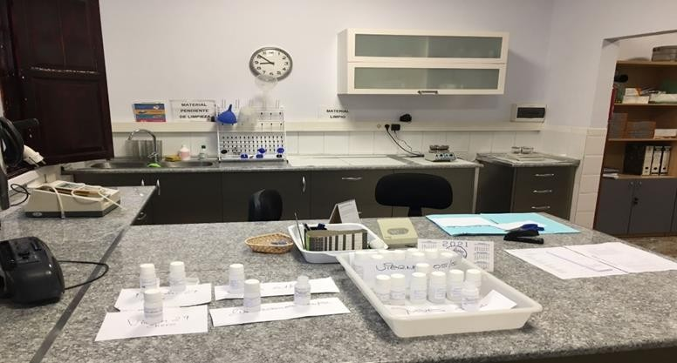

ANTAD-Adicciones 2022 Subvencionado por el Gobierno de Canarias

13

SFL GRANADILLA DE ABONA
Avda. Fundador Gonzalo González, 60 Granadilla de Abona. (CP: 38600) Teléfono: 922390091 / 922772607 FAX: 922390145
Correo: sflgranadilla@antad.es
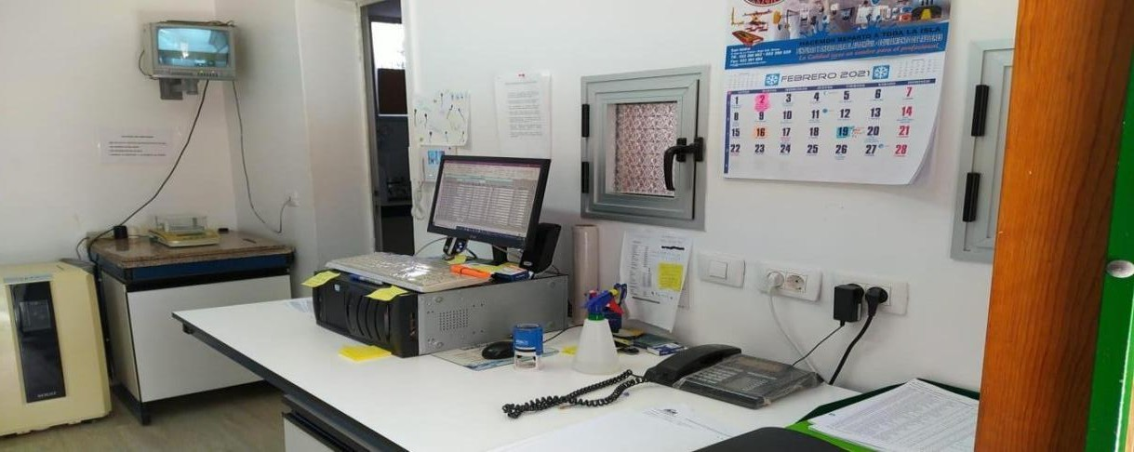
Equipo: 1 farmacéutico, 1 técnico de laboratorio

Unidad residencial de atención a las drogodependencias URAD LAS CRUCITAS
Avda. Fundador Gonzalo González, 60 Granadilla de Abona (CP: 38600) Teléfono: 922770051 FAX: 922390145
Correo: ctcrucitas@antad.es
Equipo: 2 psicólogos, 1 trabajador social, 1 educadora social, 2 monitores, 1 cocinero, 1 monitor de ocio y tiempo libre fin de semana, 1 auxiliar de farmacia.
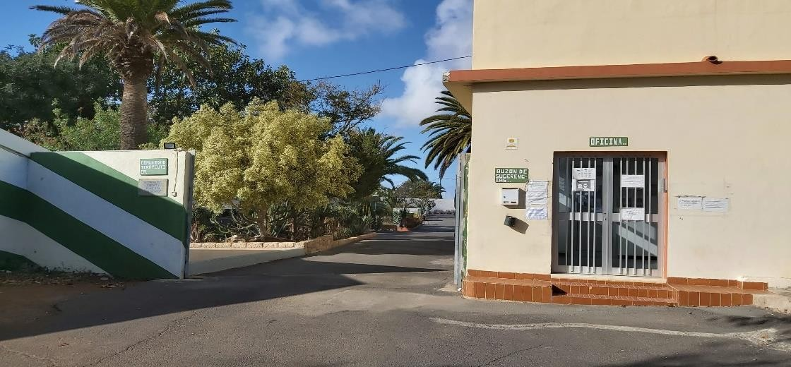

ANTAD-Adicciones 2022 Subvencionado por el Gobierno de Canarias

14

Recurso residencial en el que de 3 a 6 meses los usuarios se distancian de su entorno inmediato y reciben una atención desde un enfoque biopsicosocial con el fin de que los pacientes adquieran la motivación y herramientas necesarias para enfrentarse con éxito a su problema con las adicciones. En casos de pacientes que inician en situación grave de exclusión social y en situación de sin hogar el proceso puede verse alargado con el fin de que esa situación desaparezca. Se incluyen una serie de actividades programadas entre las que destaca la reeducación física y la formación. En Canarias hay varios centros de este tipo y ANTAD gestiona uno de ellos con capacidad para 25 pacientes.
SERVICIO DE GESTIÓN Y ADMINISTRACIÓN
Servicio centralizado de administración. Se encarga de la contabilidad, gestión económico-financiera, Recursos humanos, elaboración de nóminas y seguros sociales, tratamiento fiscal, solicitud y justificación de subvenciones y cualquier labor administrativa necesaria para la gestión de todos los centros.
SGA PUERTO DE LA CRUZ
Agustín de Bethencourt, 17 Puerto de la Cruz (CP: 38400) Teléfono: 922385557 / 922448114 FAX: 922445627
Correo: administracion@antad.es
Equipo: 1 responsable de gestión, 1 administrativa

Modelo general de intervención

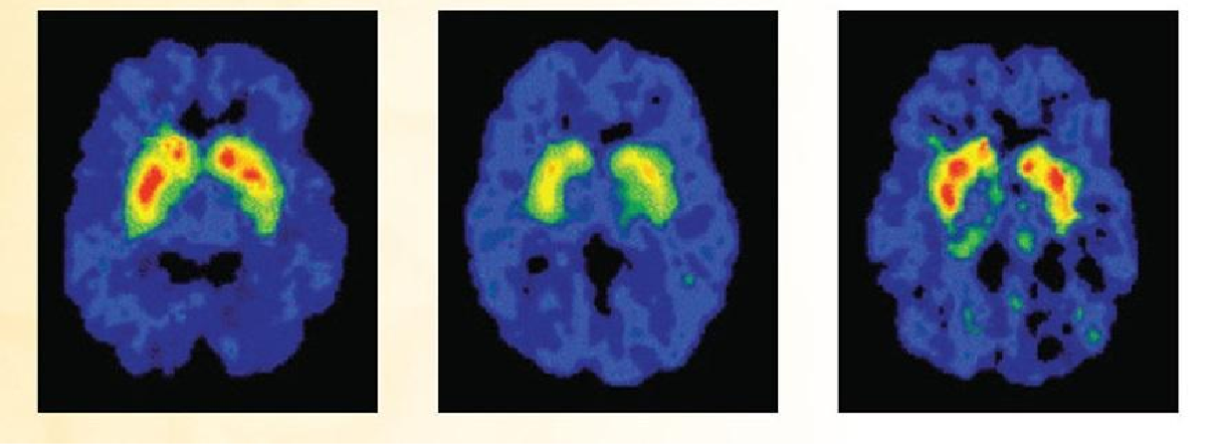
Al igual que sucede con otras enfermedades crónicas, como el asma o algunas enfermedades cardíacas, el tratamiento de la drogadicción por lo general no constituye una cura. Pero es posible manejar la adicción en forma satisfactoria. El tratamiento permite que las personas contrarresten los efectos perjudiciales de las drogas en el cerebro y el comportamiento, y recuperen el control de su vida. El tratamiento de las adicciones es un proceso complejo que implica la atención a diversos aspectos, tanto biológicos como psicológicos y sociales. La idea detrás de un enfoque biopsicosocial es que la adicción es una condición que no puede ser explicada o tratada adecuadamente por un

ANTAD-Adicciones 2022 Subvencionado por el Gobierno de Canarias

15

solo factor, sino que es el resultado de la interacción de diversos factores biológicos, psicológicos y sociales.
La base científica del tratamiento biopsicosocial de las adicciones se basa en la mejor evidencia disponible, en los resultados de estudios rigurosos y en las recomendaciones de expertos en el campo. Esta evidencia sugiere que el tratamiento efectivo de las adicciones debe abordar tanto los factores biológicos (como la fisiopatología subyacente de la adicción) como los psicológicos y sociales (como la psicoterapia y el apoyo social).
El paciente es el centro del enfoque en los programas de tratamiento de las adicciones. Esto significa que los programas deben estar diseñados para satisfacer las necesidades individuales de cada paciente y deben ser flexibles para adaptarse a los cambios en su estado de salud y en su entorno.
En conclusión, el tratamiento biopsicosocial de las adicciones se basa en la mejor evidencia disponible y busca abordar tanto los factores biológicos como psicológicos y sociales que contribuyen a la adicción. El paciente es el centro del enfoque en los programas de tratamiento, lo que significa que se deben personalizar para satisfacer sus necesidades individuales.
La adicción puede ocurrir independientemente del carácter, la virtud o la fibra moral de una persona.
¿Qué causa la adicción? ¿Por qué una persona acaba consumiendo sustancias de forma compulsiva a pesar de las consecuencias muy negativas, mientras que otra persona puede consumir sustancias ocasionalmente sin perder el control? Ahora se sabe que la biología juega un papel esencial en el trastorno. Sin embargo, no existe un "gen de la adicción" o una secuencia genética que explique toda la variación en la experiencia de la adicción. Se sabe que muchos factores contribuyen al desarrollo de la adicción. Una constelación de factores contribuye a que una persona tenga más o menos riesgo de adicción. Algunos aspectos son universales (por ejemplo, la activación del sistema de recompensa por las drogas de abuso, la intensidad de la experiencia de recompensa y el funcionamiento de la vía dopaminérgica mesolímbica del individuo en el cerebro. Podemos explicar la enfermedad utilizando el modelo biopsicosocial. La genética y la biología son parte de la imagen, aunque no la imagen completa. La adicción tiene un componente genético. Las personas que están genéticamente predispuestas a la adicción ingresan al mundo con un mayor riesgo de volverse adictas en algún momento de sus vidas. Junto con la genética, otro factor que contribuye al riesgo de adicción es la composición psicológica. Este factor es tan amplio como parece e incluye rasgos de personalidad, preocupaciones de salud mental, construcciones psicológicas, el impacto psicológico de una persona y experiencias de vida del individuo como un trauma .
El tercer factor del modelo biopsicosocial es el entorno social. Las normas sociales, la disponibilidad, la accesibilidad, la legalidad, el modelado, las expectativas, la aprobación social, la visibilidad, las prácticas de focalización y las creencias culturales influyen en la experiencia de la adicción.
Este modelo proporciona una conceptualización holística de la adicción que reconoce la complejidad del trastorno y proporciona una guía hacia una solución, que necesariamente debe ser multifacética y holística también.
Son muchas las sustancias y conductas a las que las personas pueden adquirir dependencia. En cualquier intervención terapéutica con una persona con adicción hay varios objetivos a conseguir en el proceso de tratamiento. Estos van graduados en función de la propia dependencia; esto es, poco se puede hacer con una intervención psicológica si la persona está intoxicada cuando acude a consulta; o, poco se puede hacer para intentar que mejore su estilo de vida saludable si no conoce medidas adecuadas para hacerlo.

ANTAD-Adicciones 2022 Subvencionado por el Gobierno de Canarias

16

Tratamiento
El primer objetivo del tratamiento es que la persona con una adicción asuma que necesita el tratamiento. Tanto en las drogas legales como en las ilegales hay un proceso de negación de muchos de los adictos a las mismas (Becoña, 1998). Las drogas les producen placer, bienestar, satisfacción (reforzamiento positivo). Al mismo tiempo, la propia droga les permite evitar el síndrome de abstinencia (reforzamiento negativo) cuando no consumen o no tienen suficiente dosis.
Una vez que la persona ha asumido que tiene que cambiar, va a solicitar distintos tipos de ayuda. Y es entonces de gran importancia hacerle ver claramente que precisa ayuda. Que tiene que cambiar su conducta por las graves y evidentes consecuencias que le están produciendo, pero que la persona no ve en ese momento. Superada la fase de negación se debe delimitar claramente por qué acude a pedir ayuda, factores relacionados y otras dificultades que ha causado la dependencia. Esta es la fase de evaluación.

Conclusiones
La adicción es un trastorno mental y no un acto voluntario y vicioso. Las adicciones, sean con sustancia o sean comportamentales, constituyen actualmente un problema de gran relevancia social y clínica en las sociedades desarrolladas. Apenas existentes hace unas décadas, en el momento actual tienen un nivel de prevalencia muy alto en la población. Ello ha llevado al desarrollo de técnicas específicas de tratamiento para ellas, interés por parte de los profesionales, y disponer de recursos importantes para el tratamiento. "No se elige ser adicto. Existe una vulnerabilidad", lo que explica que casi el 70 por ciento de las personas que sufren alguna adicción padecen también un trastorno mental, (Szerman, presidente de la Sociedad Española de Patología Dual). Szerman ha insistido en que adicción y trastorno mental siempre van de la mano. Ambas son enfermedades cerebrales y desde esa concepción deben ser abordadas, De ahí el término patología dual, acuñado por Casas, vicepresidente de la SEPD, y que está aceptado prácticamente en todo el mundo hispano, aunque escasamente asumido por los profesionales de más edad. Szerman ha subrayado que no se es adicto por estar mucho tiempo en contacto con las drogas o con máquinas tragaperras, sino que hay una vulnerabilidad. "¿Y cuáles son esos criterios de vulnerabilidad?". Unos son desconocidos, pero existe un grupo de ellos conocidos y en un 95 por ciento son de base psiquiátrica, ha explicado el doctor Casas. Así, hay una serie de patologías psiquiátricas que propician el consumo de drogas, pero no porque quiénes las padecen sean unos viciosos, sino porque toman esas sustancias como una forma de automedicación, se ha resaltado que un 60 por ciento de los esquizofrénicos son adictos al cannabis.
"Adicción y enfermedad mental son dos trastornos psiquiátricos que van unidos y en el momento que se dan ya no vuelven a separarse", De ahí la importancia de diagnosticar rápidamente la patología psiquiátrica "y evitar que el paciente empiece a consumir drogas como automedicación".
"Al final el concepto es uno. Ambas ocurren en personas predispuestas y se manifiestan unidas antes o después", según Babín. En la misma línea, Casas ha insistido en que "se pasa fácilmente de las drogas a la patología psiquiátrica y ésta es un factor de vulnerabilidad de las adicciones". Los expertos han coincidido en que disociar los recursos asistenciales para el tratamiento de las adicciones y los otros trastornos mentales dificulta el abordaje de los pacientes duales. Un estudio realizado a 659 profesionales sanitarios de toda España indicaba que la mayoría desconocían los recursos de los que disponían. La investigación reveló que sólo Asturias, Castilla y León, Castilla-La Mancha, La Rioja, Murcia, Navarra y País Vasco cuentan con redes de salud mental y adicciones

ANTAD-Adicciones 2022 Subvencionado por el Gobierno de Canarias

17

integradas. Casas ha destacado que la aceptación de la drogodependencia se produjo por el miedo a las enfermedades infecciosas, particularmente el sida. Ahora, se está perdiendo ese miedo y se está volviendo a la antigua concepción de que "al adicto ni agua, no hay que curarlo". De hecho, "en algunas comunidades autónomas las adicciones ya no son medicina, son servicios sociales".
- Szerman N (1,2,4,5) Martínez-Raga J(1,2,4,5), Baler R (3), Roncero C (1,2,4,5), Vega P(1,4,5), Basurte I (1,2,4,5), Grau-López L (1,2,4), Torrens M (1,2,4), Casas M (1,2,4,5), Franco C (1,4), Spinnato G. (1), Maremmani A.G.I. (1), Maremmani I (1, 2), Daulouede, JP (1), Aguerretxe Colina A(1), Ruiz P.(1) 1 World Association on Dual Disorders. 2 WPA Section on Dual Disorders. 3 National Institute on Drug Abuse (USA)4 Sociedad Española de Patología Dual.5 Fundación de Patología Dual
- Borrell i Carrió, F. (2002). El modelo biopsicosocial en evolución. Medicina Clínica; 119(5): 175-9.
- Casas, M., Duro, P., & Pinet, C. (2006). Otras Drogodependencias. En J. Vallejo Ruiloba (Ed.), Introducción a la Psicopatología y a la Psiquiatría. Barcelona: Elsevier-Masson
- Casas, M. (2007). Hipótesis de la automedicación en drogodependencias. Psiquiatría. com, 2007. 11

ANTAD-Adicciones 2022 Subvencionado por el Gobierno de Canarias

18

ANTAD adicciones en datos:

Los datos que se muestran en este apartado han sido obtenidos a partir del programa informático CEDRO y datos aportados por los distintos servicios

Pacientes atendidos en las UADs de ANTAD adicciones en 2022

En 2022 se atendieron un total de 2047 pacientes en las distintas UAD de ANTAD.

 | UAD | 2022 | %
 | GRANADILLA | 868 | 42.40
 | PUERTO DE LA CRUZ | 418 | 20.42
 | LA MATANZA | 332 | 16.21
 | LOS REALEJOS | 221 | 10.79
 | ICOD DE LOS VINOS | 208 | 10.1
 | TOTAL | 2047 | 100%
PACIENTES ATENDIDOS EN LAS UADS
ICOD DE LOS VINOS; 208; 10%
LOS REALEJOS;
221; 11% GRANADILLA;
868; 42%
LA MATANZA;
332; 16% PUERTO DE LA
CRUZ; 418; 21%

ANTAD-Adicciones 2022 Subvencionado por el Gobierno de Canarias

19

Distribución por género
De los 2047 pacientes atendidos en las UADs, el 82,02% son hombres y el 17,97 % mujeres.

UAD | HOMBRES | MUJERES | TOTAL
GRANADILLA + GOMERA | 695 | 173 | 868
PUERTO DE LA CRUZ | 342 | 76 | 418
LA MATANZA | 287 | 45 | 332
LOS REALEJOS | 185 | 36 | 221
ICOD DE LOS VINOS | 170 | 38 | 208
TOTAL | 1679(82,02%) | 368 (17,97%) | 2047 (100%)

Adicción por la que acuden a consulta con o sin sustancia

ADICCIÓN POR LA QUE ACUDE | Granadilla | Puerto de la Cruz | La Matanza | Los Realejos | Icod de los Vinos | TOTAL
Alcohol | 157 | 70 | 78 | 51 | 61 | 417
Alcohol + Cocaína | 66 | 6 | 31 | 5 | 5 | 113
Base Libre de Cocaína |  | 1 | 6 |  |  | 7
Cannabis | 89 | 50 | 35 | 31 | 39 | 244
Cocaína (Clorhidrato) | 9 | 47 | 54 | 37 | 23 | 170
Cocaína (sin especificar) | 77 | 6 | 10 | 15 | 3 | 111
Heroína | 401 | 193 | 95 | 63 | 56 | 808
Heroína + Cocaína (sin especificar) | 14 | 1 | 4 | 3 |  | 22
Nicotina (Tabaco) |  |  | 3 | 2 | 7 | 12
Benzodiacepinas (sin especificar) | 3 | 7 | 2 | 1 | 2 | 15
Benzodiacepina. Demoxepam |  | 1 |  |  |  | 1
Alprazolam | 12 | 2 | 2 |  | 4 | 20

ANTAD-Adicciones 2022 Subvencionado por el Gobierno de Canarias

20

ADICCIÓN POR LA QUE ACUDE | Granadilla | Puerto de la Cruz | La Matanza | Los Realejos | Icod de los Vinos | TOTAL
Lorazepam | 3 |  | 1 |  |  | 4
Haloxazolam | 1 |  |  |  |  | 1
Diazepam |  |  | 1 |  | 1 | 2
Clonazepam |  |  |  |  | 1 | 1
Cloxazolam |  | 1 |  |  |  | 1
Otros ansiolíticos o Tranquilizantes menores no barbitúricos | 2 |  |  |  |  | 2
Tranquilizantes mayores o antipsicóticos especificados |  | 1 |  |  | 1 | 2
Otro medicamento antidepresivo especificado |  |  | 1 |  |  | 1
Alucinógenos | 1 |  |  |  |  | 1
Anfetaminas sin especificar |  |  |  | 1 |  | 1
Metilfenidato | 1 |  |  |  |  | 1
Fentanilo | 1 | 1 |  |  |  | 2
Fentanilo y Análogos |  | 1 |  |  |  | 1
Opiáceos | 2 | 24 |  |  |  | 26
Opiáceos sintéticos sin especificar |  | 1 |  | 1 |  | 2
Opio | 1 |  |  |  |  | 1
Tramadol |  |  |  |  | 1 | 1
Metadona | 2 | 1 | 3 | 3 |  | 9
Morfina | 2 |  |  |  |  | 2
Buprenorfina Clorhidrato |  | 1 |  |  |  | 1
Mefedrona (Metil-met-catinona) | 3 |  |  |  | 1 | 4
Oxicodona | 2 |  |  |  |  | 2
Otras catinonas sintéticas (Flaca,MDVP, etc….) |  |  | 1 |  |  | 1
BDB | 1 |  |  |  |  | 1

ANTAD-Adicciones 2022 Subvencionado por el Gobierno de Canarias

21

ADICCIÓN POR LA QUE ACUDE | Granadilla | Puerto de la Cruz | La Matanza | Los Realejos | Icod de los Vinos | TOTAL
Juego patológico | 3 | 1 |  | 3 |  | 7
Juego patológico online | 5 | 1 |  | 2 | 2 | 10
Juego patológico presencial | 7 |  | 4 | 2 | 1 | 14
Juego patológico mixto (online y presencial) | 3 | 1 |  | 1 |  | 5
Adicción a compra presencial |  |  | 1 |  |  | 1
TOTAL | 868 | 418 | 332 | 221 | 208 | 2047

ANTAD-Adicciones 2022 Subvencionado por el Gobierno de Canarias

22

Municipios de residencia de los pacientes por UAD de tratamiento
Municipio | Granadilla | Puerto | Matanza | Realejos | Icod | TOTAL
Adeje | 114 |  |  |  | 1 | 115
Arafo | 1 |  |  |  |  | 1
Arico | 27 |  |  |  |  | 27
Arona | 365 | 1 |  |  | 1 | 367
Buenavista |  | 4 |  |  | 27 | 31
Candelaria |  | 2 |  |  |  | 2
Fasnia | 1
Garachico |  |  |  |  | 13 | 13
Granadilla de Abona | 191 | 1 | 1 |  |  | 193
Guancha, La |  | 1 |  | 4 | 18 | 23
Guía de Isora | 51 |  |  |  | 1 | 52
Güímar | 15 |  | 1 |  |  | 16
Icod de los Vinos |  | 5 | 2 | 5 | 89 | 101
Matanza, La | 1 | 7 | 51 | 1 |  | 60
Orotava, La |  | 118 | 27 | 36 | 4 | 185
Puerto de la Cruz |  | 173 | 12 | 9 | 3 | 197
Realejos, Los |  | 25 | 14 | 156 | 6 | 201
Rosario, El |  | 3 | 1 |  |  | 4
Laguna, La | 3 | 5 | 17 |  | 2 | 27
S/J de la Rambla | 1 | 1 | 1 | 1 | 9 | 13
S. Miguel de Abona | 43 |  |  |  |  | 43
S/C Tenerife | 9 | 12 | 13 | 3 | 2 | 39
S/C de La Palma |  | 1 |  |  |  | 1
Santa Úrsula | 2 | 15 | 52 | 1 | 2 | 72

ANTAD-Adicciones 2022 Subvencionado por el Gobierno de Canarias

23

Santiago del Teide | 18 | 1 |  |  | 8 | 27
Sauzal, El |  | 2 | 22 |  |  | 24
Silos, Los |  | 1 |  |  | 18 | 19
Tacoronte | 1 | 4 | 69 | 1 |  | 75
Tegueste |  | 1 | 2 |  |  | 3
Tanque, El |  |  |  | 2 | 4 | 6
Victoria, La |  | 5 | 43 | 2 |  | 50
Vilaflor | 12 |  |  |  |  | 12
San Sebastián de la Gomera | 7 |  |  |  |  | 7
Valle del Gran Rey | 2 |  |  |  |  | 2
Las Palmas de G.C | 1 |  | 1 |  |  | 2
Burgos |  | 1 |  |  |  | 1
Coruña |  | 1 |  |  |  | 1
Cambre |  | 1 |  |  |  | 1
Madrid |  | 1 | 1 |  |  | 2
Melilla |  | 1 |  |  |  | 1
Palma de Mallorca |  | 1 |  |  |  | 1
Desconocido | 3 | 24 | 2 |  |  | 29
TOTAL | 868 | 418 | 332 | 221 | 208 | 2047

ANTAD-Adicciones 2022 Subvencionado por el Gobierno de Canarias

24

Distribución por intervalos de edad

 | 0-14 | 15-19 | 20-24 | 25-29 | 30-34 | 35-39 | 40-44 | 45-49 | 50-54 | 55-59 | 60-64 | +64
Granadilla | 1 | 48 | 28 | 43 | 72 | 85 | 127 | 179 | 139 | 91 | 36 | 19
Puerto de la Cruz |  | 12 | 14 | 13 | 29 | 25 | 56 | 93 | 74 | 61 | 28 | 13
La Matanza |  | 13 | 6 | 24 | 25 | 33 | 46 | 56 | 50 | 40 | 24 | 15
Los Realejos | 1 | 13 | 6 | 12 | 21 | 26 | 30 | 42 | 26 | 27 | 8 | 9
Icod de los Vinos |  | 18 | 16 | 6 | 15 | 21 | 29 | 33 | 21 | 27 | 14 | 8
Total | 2 | 104 | 70 | 98 | 162 | 190 | 288 | 403 | 310 | 246 | 110 | 64
% | 0,09 | 5,08 | 3,41 | 4,78 | 7,91 | 9,28 | 14,06 | 19,68 | 15,14 | 12,01 | 5,37 | 3,12

Los grupos etarios más frecuentes fueron los de 45-49 años, (19,68%) y los de 50-44 años (15,14%) SEROLOGÍA VIH, VHC, VHB
UAD | VIH POSITIVO | VHC POSITIVO | PORTADOR CRÓNICO VHB
UAD GRANADILLA | 30 | 190 | 12
UAD PUERTO DE LA CRUZ | 16 | 35 | 2
UAD LA MATANZA | 4 | 22 | 0
UAD LOS REALEJOS | 2 | 3 | 1
UAD ICOD DE LOS VINOS | 2 | 3 | 0
TOTAL | 54 | 253 | 15

ANTAD-Adicciones 2022 Subvencionado por el Gobierno de Canarias

25

Durante el 2022 hubo un total de 692 Ingresos (Inicios + Reinicios) de los cuales el 76,58% son hombres y el 23,41% mujeres.

UAD | HOMBRES | MUJERES | TOTAL | %
UAD GRANADILLA | 218 | 73 | 291 | 42,1
UAD PUERTO DE LA CRUZ | 86 | 20 | 106 | 15,3
UAD LA MATANZA | 93 | 29 | 122 | 17,6
UAD LOS REALEJOS | 80 | 18 | 98 | 14,2
UAD ICOD DE LOS VINOS | 53 | 22 | 75 | 10,8
TOTAL | 530 (76,58%) | 162(23,41%) | 692 | 100%

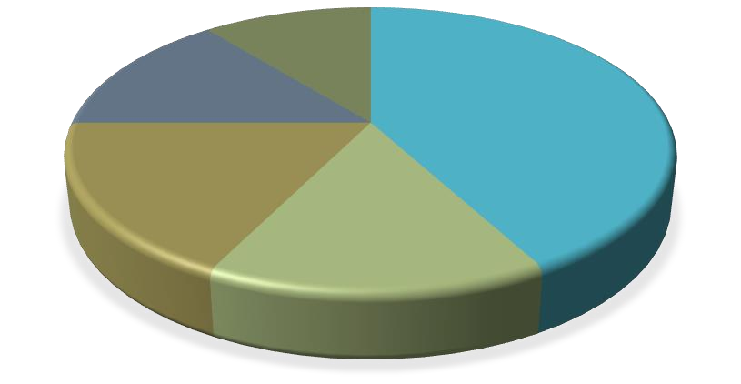
75
UAD ICOD DE
98 LOS VINOS UAD LOS
REALEJOS

122
UAD LA MATANZA
291
UAD GRANADILLA
106
UAD PUERTO DE LA CRUZ
Estos Datos se recogen del programa Cedro, (hemos comprobado que hay casos que no se incluyen en estos datos estadísticos, por lo que existe un subregistro y no se muestra la cantidad real de dichos ingresos, cuestión que se le ha comunicado a la Dirección General de salud pública, actualmente en estudio por los informáticos.

ANTAD-Adicciones 2022 Subvencionado por el Gobierno de Canarias

26

Ingresos: Intervalos de edad

 | 0-14 | 15-19 | 20-24 | 25-29 | 30-34 | 35-39 | 40-44 | 45-49 | 50-54 | 55-59 | 60-64 | >64
Granadilla |  | 23 | 16 | 20 | 38 | 35 | 43 | 47 | 35 | 18 | 6 | 10
Puerto de la Cruz |  | 6 | 3 | 6 | 11 | 12 | 11 | 22 | 15 | 12 | 3 | 5
La Matanza |  | 8 | 4 | 13 | 18 | 18 | 13 | 10 | 14 | 8 | 8 | 8
Los Realejos | 1 | 6 | 3 | 9 | 15 | 17 | 11 | 14 | 4 | 11 | 3 | 4
Icod de los Vinos |  | 9 | 5 | 2 | 11 | 6 | 9 | 8 | 7 | 8 | 8 | 2
Total | 1 | 52 | 31 | 50 | 93 | 88 | 87 | 101 | 75 | 57 | 28 | 29
% | 0,14 | 7,51 | 4,47 | 7,22 | 13,43 | 12,71 | 12,57 | 14,59 | 10,83 | 8,23 | 4,04 | 4,19

Los grupos de edad que más demandaron el inicio de la atención son los comprendidos entre los 30 años hasta los 49 años.

Del total de ingresos la adicción principal que motivó acudir a los centros fue el Alcohol con un 30,05 %, en segundo lugar, el Cannabis con un 19,07% y tercero la Cocaína Clorhidrato con un 12,71%.

ANTAD-Adicciones 2022 Subvencionado por el Gobierno de Canarias

27

ADICCIÓN PRINCIPAL POR LA QUE ACUDE | Granadilla | Puerto de la Cruz | La Matanza | Los Realejos | Icod de los Vinos | TOTAL
Alcohol | 90 | 31 | 29 | 26 | 32 | 208
Alcohol + Cocaína | 38 | 4 | 14 | 1 | 3 | 60
Base libre de cocaína |  |  | 6 |  |  | 6
Cocaína (Clorhidrato) | 4 | 17 | 32 | 27 | 8 | 88
Cocaína (sin especificar) | 44 | 2 | 3 | 9 | 1 | 59
Cannabis | 53 | 21 | 18 | 16 | 20 | 128
Heroína | 35 | 20 | 5 | 11 | 1 | 72
Heroína + Cocaína (sin especificar) | 1 |  | 2 |  |  | 3
Benzodiacepinas (sin especificar) |  | 2 |  |  |  | 2
Benzodiazepina. Demoxepam |  | 1 |  |  |  | 1
Alprazolam | 8 |  | 1 |  | 2 | 11
Lorazepam | 1 |  | 1 |  |  | 2
Diazepam |  |  | 1 |  |  | 1
Clonazepam |  |  |  |  | 1 | 1
Otros medicamentos antidepresivos espec. |  |  | 1 |  |  | 1
Fentanilo | 1 |  |  |  |  | 1
Fentanilo y análogos |  | 1 |  |  |  | 1
Opiáceos |  | 5 |  |  |  | 5
Opiáceos sintéticos sin especificar |  |  |  | 1 |  | 1
Metadona |  |  | 1 |  |  | 1
Mefedrona (Metil-met-catinona) | 3 |  |  |  |  | 3
Otras catinonas sintéticas(Flaca, MDVP,etc) |  |  | 1 |  |  | 1
Tranquilizantes mayores o antipsicóticos especificados |  | 1 |  |  | 1 | 2
Anfetaminas sin especificar |  |  |  | 1 |  | 1

ANTAD-Adicciones 2022 Subvencionado por el Gobierno de Canarias

28

Alucinógenos | 1 |  |  |  |  | 1
BDB | 1 |  |  |  |  | 1
Nicotina (Tabaco) |  |  | 3 | 1 | 3 | 7
Juego patológico | 1 |  |  | 2 |  | 3
Juego patológico online | 2 | 1 |  |  | 2 | 5
Juego patológico presencial | 6 |  | 3 | 2 | 1 | 12
Juego patológico mixto (online y presencial) | 2 |  |  | 1 |  | 3
Adicción a las compras presencial |  |  | 1 |  |  | 1
TOTAL | 291 | 106 | 122 | 98 | 75 | 692

Ingresos: Municipios de residencia

Municipio | Granadilla | Puerto | Matanza | Realejos | Icod | TOTAL
Adeje | 37 |  |  |  |  | 37
Arona | 116 |  |  |  |  | 116
Arico | 7 |  |  |  |  | 7
Buenavista del Norte |  |  |  |  | 7 | 7
Garachico |  |  |  |  | 3 | 3
Granadilla de Abona | 73 |  | 1 |  |  | 74
Guancha, La |  |  |  | 1 | 5 | 6
Guía de Isora | 20 |  |  |  |  | 20
Güímar | 4 |  |  |  |  | 4
Fasnia | 1 |  |  |  |  | 1
Icod de los Vinos |  | 1 | 1 | 2 | 38 | 42
Matanza, La | 1 | 3 | 13 |  |  | 17
Orotava, La |  | 23 | 14 | 17 | 1 | 55

ANTAD-Adicciones 2022 Subvencionado por el Gobierno de Canarias

29

Puerto de la Cruz |  | 49 | 4 | 6 | 2 | 61
Realejos, Los |  | 9 | 8 | 67 | 1 | 85
Laguna, La | 1 |  | 8 |  |  | 9
S/J de la Rambla |  |  | 1 | 1 | 6 | 8
S. Miguel de Abona | 19 |  |  |  |  | 19
S/C Tenerife |  | 1 | 3 | 2 | 1 | 7
S/C Santa Cruz de la Palma |  | 1 |  |  |  | 1
Santa Úrsula | 1 | 5 | 17 | 1 |  | 24
Santiago del Teide | 5 |  |  |  | 5 | 10
Sauzal, El |  |  | 9 |  |  | 9
Silos, Los |  |  |  |  | 3 | 3
Tacoronte |  |  | 30 |  |  | 30
Tegueste |  |  | 1 |  |  | 1
Tanque, El |  |  |  |  | 3 | 3
Rosario, El |  | 1 |  |  |  | 1
Victoria, La |  |  | 9 | 1 |  | 10
San Sebastián de la Gomera | 1 |  |  |  |  | 1
Vilaflor | 5 |  |  |  |  | 5
Las Palmas de G.C |  |  | 1 |  |  | 1
Desconocido |  | 13 | 2 |  |  | 15
TOTAL | 291 | 106 | 122 | 98 | 75 | 692

ANTAD-Adicciones 2022 Subvencionado por el Gobierno de Canarias

30

  - Datos por programas

Programa libre de drogas (PLD)

Se basa en el trabajo interdisciplinar de un equipo terapéutico (médico, psicólogo y trabajador social) y busca la abstinencia de la sustancia que motiva la intervención.

 | GRANADILLA | PUERTO | MATANZA | REALEJOS | ICOD | TOTAL
PLD TOTAL | 460 | 214 | 246 | 157 | 156 | 1233
PLD ALTAS | 260 | 86 | 105 | 84 | 74 | 609

Subprograma de infracciones administrativas (SIA)
Este programa es la salida terapéutica que damos a las infracciones administrativas impuestas por consumo o tenencia de drogas, tal como recoge la Ley Orgánica 4/2015, que entró en vigor el 1 de julio de 2015, por la cual sólo se ven beneficiados los menores de edad, por lo que es de esperar una disminución sustancial en el número de personas atendidas.

 | GRANADILLA |  | PUERTO |  | MATANZA |  | REALEJOS |  | ICOD |  | TOTAL
 | H | M | H | M | H | M | H | M | H | M
USUARIOS | 5 | 2 | 1 | 0 | 0 | 0 | 5 | 0 | 0 | 0 | 13
EXPEDIENTES | 7 | 2 | 0 | 0 | 0 | 0 | 5 | 0 | 0 | 0 | 14

EDAD | GRANADILLA | PUERTO | MATANZA | REALEJOS | ICOD | TOTAL
0-14 | 0 | 0 | 0 | 0 | 0 | 0
15 | 0 | 0 | 0 | 2 | 0 | 2
16 | 0 | 0 | 0 | 2 | 0 | 2
17 | 5 | 1 | 0 | 0 | 0 | 6
18-19 | 2 | 0 | 0 | 1 | 0 | 3

ANTAD-Adicciones 2022 Subvencionado por el Gobierno de Canarias

31

La sustancia que da lugar a estas infracciones tramitadas ha sido el cannabis.

 | GRANADILLA | PUERTO | MATANZA | REALEJOS | ICOD | TOTAL
CANNABIS | 9 | 1 | 0 | 5 | 0 | 15

 | GRANADILLA |  | PUERTO |  | MATANZA |  | REALEJOS |  | ICOD |  | TOTAL
 | H | M | H | M | H | M | H | M | H | M
INICIOS | 7 | 1 | 1 | 0 | 0 | 0 | 5 | 0 | 0 | 0 | 14
ALTAS TERAPÉUTICAS | 4 | 2 | 1 | 0 | 0 | 0 | 2 | 0 | 0 | 0 | 9
ABANDONOS | 0 | 0 | 0 | 0 | 0 | 0 | 1 | 0 | 0 | 0 | 1

Programa de sustitutivos opiáceos (PSO)

Los Servicios de Farmacia y Laboratorio de ANTAD adicciones, sirven de apoyo a los distintos profesionales de las UADs. Desde los SFL se atiende diariamente a los pacientes incluidos en los Programas Sustitutivos de Opiáceos, tanto los incluidos en programas de Reducción de daño, como los orientados al cambio. En la actualidad se atienden diariamente, aproximadamente, a 432 pacientes en estos programas en la Zona norte de Tenerife y a otros 412 pacientes en la zona Sur de Tenerife de los cuales un 10% acuden diariamente a recibir su tratamiento.
A todos estos pacientes, se les realizan controles de drogas en orina con diversa periodicidad dependiendo de su equipo terapéutico, pero como mínimo una vez al mes. Además, se les facilita información sobre alternativas terapéuticas, información de medicamentos, interacciones con la metadona. Se les ofertan programas de desarrollo de hábitos saludables y se les aportan instrumentos de protección frente a riesgo de transmisión de ETS. Se incluyen a todos estos pacientes en campañas de Promoción y prevención de la salud como vacunaciones y cribados de ETS, Hepatitis C, VIH etc.
Desde este servicio, también se administran los medicamentos previa autorización de los usuarios para su custodia, facilitando así el cumplimiento terapéutico, mejorando la adherencia a los tratamientos y su cumplimiento. Desde este servicio se realizan labores de coordinación con los distintos actores implicados en el Servicio Canario de Salud desde atención primaria, salud mental y hospitalaria. Para estas funciones contamos con 2 Servicios de Farmacia, uno en Granadilla que presta atención a toda el área sur de la isla de Tenerife y otro en el Puerto de la Cruz/Los Realejos que da servicio a todo el norte de Tenerife.
Dentro del PSO incluimos aquellos pacientes que se encuentran en programa de mantenimiento con metadona y aquellos que se encuentran en mantenimiento con (Suboxone). (Guía clínica opiáceos (sanidad.gob.es))
Se reporta por el servicio de Farmacia y Laboratorio de Granadilla que retiran Metadona en Farmacia 6 usuarios, estos radican en La Gomera, pero con seguimiento en la UAD de Granadilla.

ANTAD-Adicciones 2022 Subvencionado por el Gobierno de Canarias

32

Programa de mantenimiento con metadona (PMM)

Pacientes Atendidos por los Servicios de Farmacia.

SFL DEL PUERTO DE LA CRUZ | 344 | 40,8 %
PTO DISPENSADOR DE LOS REALEJOS | 88 | 10,4 %
SFL DE GRANADILLA | 406 | 48,1 %
FARMACIA La Gomera (depende de UAD Granadilla) | 6 | 0,7 %
TOTAL | 844 | 100 %

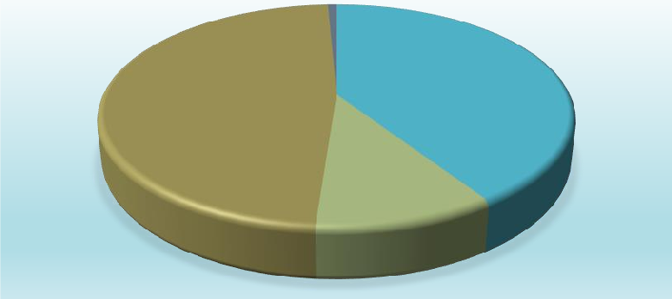
FARMACIA La Gomera (depende de UAD Granadilla) 1%
SFL
GRANADILLA 48%
SFL PUERTO DE
LA CRUZ 41%
PUNTO
ENTREGA LOS REALEJOS 10%
Género de los pacientes atendidos

SEXO | SFL GRANADILLA | SFL PUERTO | P.D REALEJOS | TOTAL
HOMBRES | 332 | 305 | 76 | 713
MUJERES | 80 | 39 | 12 | 131
TOTAL | 412 | 344 | 88 | 1276

ANTAD-Adicciones 2022 Subvencionado por el Gobierno de Canarias

33

Pacientes según UAD de referencia.

 | SFL GRANADILLA | SFL PUERTO | P.D REALEJOS | TOTAL
UAD GRANADILLA | 377 |  |  | 377
UAD PUERTO DE LA CRUZ |  | 217 | 1 | 218
UAD LA MATANZA |  | 86 | 1 | 87
UAD LOS REALEJOS |  | 10 | 62 | 72
UAD ICOD DE LOS VINOS |  | 28 | 24 | 52
URAD PACIENTES EN PSO | 10 |  |  | 10
TRANSEÚNTES | 25 | 3 | 0 | 28

Municipio de residencia de los pacientes atendidos

MUNICIPIO | SFL GRANADILLA | SFL PUERTO | P.D REALEJOS | TOTAL
ADEJE | 35 |  |  | 35
ARONA | 215 |  |  | 215
BUENA VISTA |  | 11 | 3 | 14
EL ROSARIO |  | 1 |  | 1
EL SAUZAL |  | 3 |  | 3
GARACHICO |  | 2 | 1 | 3
GUIA DE ISORA | 26 |  |  | 26
GRANADILLA | 85 |  |  | 85
GÜIMAR | 2 |  |  | 2
ICOD DE LOS VINOS |  | 17 | 10 | 27
LA GUANCHA |  | 3 | 9 | 12
LA LAGUNA |  | 3 |  | 3
LA MATANZA |  | 23 | 1 | 24
LA OROTAVA |  | 86 | 8 | 94

ANTAD-Adicciones 2022 Subvencionado por el Gobierno de Canarias

34

LA VICTORIA |  | 18 | 1 | 19
LOS REALEJOS |  | 21 | 49 | 70
LOS SILOS |  | 7 | 2 | 9
PUERTO DE LA CRUZ |  | 99 |  | 99
S/C DE TENERIFE | 8 |  |  | 8
SAN MIGUEL DE ABONA | 16 |  |  | 16
SANTA URSULA | 3 | 27 |  | 30
SANTIAGO DEL TEIDE | 12 |  |  | 12
SAN JUAN DE LA RAMBLA |  | 2 | 4 | 6
SAN SEBASTIAN DE LA GOMERA | 7 |  |  | 7
TACORONTE |  | 18 |  | 18
SIN DOMICILIO ESTABLE O TRANSEÚNTE | 3 | 3 |  | 6
TOTAL | 412 | 344 | 88 | 844

Edad de los pacientes atendidos.

INTERVALO DE EDAD EN AÑOS | SFL GRANADILLA | SFL PUERTO | P.D REALEJOS | TOTAL
20 --24 | 9 | 2 |  | 11
25 -- 29 | 12 | 6 | 2 | 20
30 -- 34 | 28 | 11 | 1 | 40
35 -- 39 | 65 | 13 | 4 | 82
40 – 44 | 105 | 63 | 21 | 189
45 – 49 | 97 | 87 | 21 | 205
50 – 54 | 62 | 78 | 22 | 162
55 – 59 | 26 | 59 | 16 | 101
60 – 64 | 6 | 20 | 1 | 27
65 -- 69 | 2 | 4 |  | 6
70 o más |  | 1 |  | 1

ANTAD-Adicciones 2022 Subvencionado por el Gobierno de Canarias

35

INTERVALO DE EDAD EN AÑOS | SFL GRANADILLA | SFL PUERTO | P.D REALEJOS | TOTAL
TOTAL | 412 | 344 | 88 | 844

INTERVALO DE EDAD
70 o más
65 -- 69
60 – 64
55 – 59
50 – 54
45 – 49
40 – 44
35 -- 39
30 -- 34
25 -- 29
20 --24
1
6
27
101
162
205
189
82
40
20
11
0
50
100
150
200
250

ENTRADAS Y SALIDAS DE PROGRAMA

 | SFL GRANADILLA | SFL PUERTO | P.D REALEJOS | TOTAL
ENTRADAS EN EL PROGRAMA | 85 | 111 | 17 | 213
ALTAS TERAPÉUTICAS | 2 | 4 | 1 | 7
ALTAS VOLUNTARIAS | 5 | 7 |  | 12
ABANDONOS | 34 | 48 | 6 | 88
TRASLADOS A HOSPITAL | 1 | 4 | 3 | 8
TRASLADOS A PRISION | 2 | 7 | 1 | 10
TRASLADOS A UHTD |  | 6 |  | 6
TRASLADOS A FARMACIA | 1 |  |  | 1
FALLECIMIENTOS | 5 | 1 | 1 | 7
DERIVACIONES A OTROS CENTROS | 33 |  |  | 33
OTRAS SALIDAS |  | 31 | 8 | 39

ANTAD-Adicciones 2022 Subvencionado por el Gobierno de Canarias

36

CLORHIDRATO DE METADONA
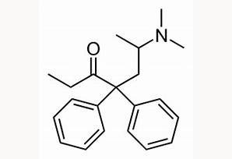

 | SFL GRANADILLA | SFL PUERTO | P.D REALEJOS | TOTAL
GRAMOS DE METADONA DISPENSADA | 5.631,085 | 5309,74 | 1396,593 | 6.706,337
TOTAL, DE DOSIS PREPARADAS | 102,520 | 101,670 | 26,662 | 128,332
DOSIS MEDIA | 54,9 mg | 53 mg
DOSIS MÁXIMA | 285 mg | 170 mg

PMM: Situación a 31 de diciembre de 2022

 | SFL GRANADILLA | SFL PUERTO | P.D REALEJOS | TOTAL
Nº PACIENTES EN PMM | 345 | 287 | 78 | 710
Nº PACIENTES LISTA DE ESPERA | 0 | 0 | 0 | 0
Nº PACIENTES REDUCCIÓN DE DOSIS | 15 | 8 | 4 | 27

Programa de mantenimiento con buprenorfina/Naloxona
SUBOXONE | GRANADILLA | PUERTO | MATANZA | REALEJOS | ICOD | TOTAL
INICIOS | 2 | 7 | 3 | 2 | 0 | 14
ALTAS TERAPÉUTICAS | 1 | 0 | 0 | 0 | 0 | 1
ABANDONO | 1 | 3 | 1 | 0 | 0 | 5
FALLECIDO | 0 | 0 | 0 | 0 | 0 | 0
TRASLADO EXPEDIENTE | 0 | 0 | 0 | 0 | 0 | 0
ROTACIÓN A METADONA | 1 | 0 | 2 | 1 | 0 | 4
TOTAL DE ATENDIDOS 2021 | 26 | 15 | 12 | 3 | 2 | 58
CONTINÚAN 2022 | 23 | 12 | 9 | 2 | 2 | 47
(Datos facilitados por las UADs)

ANTAD-Adicciones 2022 Subvencionado por el Gobierno de Canarias

37

Determinaciones de metabolitos de drogas en orina
SFL PUERTO DE LA CRUZ Número de muestras: 5183 Número de determinaciones 6979
Con una media de 1,3 determinaciones/muestra

 | OP | CO | CA | BZD | ANF | OH | MET | SUB | TOTAL
UAD PUERTO DE LA CRUZ | 1793 | 584 | 265 | 59 | 34 | 332 | 111 | 7 | 3185
UAD LA MATANZA | 700 | 336 | 112 | 9 | 6 | 138 | 80 | 13 | 1394
UAD LOS REALEJOS | 501 | 258 | 129 | 27 | 9 | 202 | 78 | 4 | 1208
UAD ICOD DE LOS VINOS | 446 | 80 | 48 | 12 | 1 | 28 | 29 |  | 644
C.P TF II | 77 | 77 | 77 | 76 |  | 39 |  |  | 346
CIS M. PINTO | 34 | 71 | 5 | 2 |  | 81 |  |  | 193
OTROS | 4 | 4 |  |  |  | 1 |  |  | 9
TOTAL | 3555 | 1410 | 636 | 185 | 50 | 821 | 298 | 24 | 6979

DETERMINACION DE DROGAS EN ORINA PUERTO
TOTAL
SUBOXONE
Metadona Alcohol Anfeta Benzo Cannabis Cocaína Opiáceos
0%
10%
20%
30%
40%
50%
60%
70%
80%
90%
100%
UAD PUERTO DE LA CRUZ
UAD ICOD DE LOS VINOS
UAD LA MATANZA DE ACENTEJO UAD LOS REALEJOS
C.P. TFII CIS MERCEDES PINTO
OTROS

ANTAD-Adicciones 2022 Subvencionado por el Gobierno de Canarias

38

SFL GRANADILLA: Número de muestras: 1212 Número de determinaciones 4587
Con una media de 3,8 determinaciones/muestra

 | OP | CO | CA | BZD | ANF | OH | MET | SUB | TOTAL
UAD GRANADILLA | 750 | 730 | 525 | 412 | 305 | 492 | 225 | 52 | 4587
URAD LAS CRUCITAS | 30 | 40 | 38 | 31 | 29 | 31 |  |  | 199
OTRAS UADs | 15 | 15 |  |  |  |  |  |  | 30
Menores (IDEO, CEDRO, Libertad Vigilada, Opción 3) | 71 | 71 | 71 | 71 | 71 | 71 |  |  | 426
C.P TENERIFE II | 64 | 64 | 5 | 64 | 2 | 25 |  |  | 224
CIS MERCEDES PINTO | 58 | 58 | 12 | 45 | 2 | 42 |  |  | 217
TOTAL | 988 | 978 | 651 | 623 | 409 | 661 | 225 | 52 | 4587
DETERMINACION DE DROGAS EN ORINA GRANADILLA
218; 5% 31; 1% |  |  |  |  |  |  |  |  | OPI
589; 15%
940; 24% |  |  |  |  |  |  |  |  | COC
221; 6% |  |  |  |  |  |  |  |  | CNB
1047; 27% |  |  |  |  |  |  |  |  | BZD
376; 9% |  |  |  |  |  |  |  |  | AF
 |  |  |  |  |  |  |  |  | ALCO
517; 13% |  |  |  |  |  |  |  |  | MET
OP Opiáceos. CA Cannabis. ANF Anfetaminas. MET Metadona. CO Cocaína. BZD Benzodiacepinas.
OH Alcohol. SUB: buprenorfina/Naloxona

Colaboración con los servicios de digestivo, microbiología/bioquímica y farmacia de los hospitales públicos de Tenerife

Nuestros servicios de farmacia están fuertemente motivados en colaborar en la “Eliminación de hepatitis C para el año 2030” De tal manera que estamos en permanente contacto con los Servicios de Digestivo del Hospital Universitario de Canarias y el Hospital Nuestra Señora de Candelaria, en el Plan de Microeliminación del Virus de la Hepatitis C. en personas drogodependientes La Organización Mundial de la Salud (OMS) estableció en 2016 una estrategia global para conseguir la eliminación de la Hepatitis C en 2030. Incrementar las tasas de diagnóstico y tratamiento en población de alto riesgo de infección, contribuirá a la consecución de los objetivos establecidos por la OMS.

ANTAD-Adicciones 2022 Subvencionado por el Gobierno de Canarias

39

Como establece el Plan de Prevención de la Infección por Hepatitis en Canarias, uno de los principales grupos de riesgo para presentar infección por VHC son los usuarios de las UAD. La limitación más importante para la erradicación de la Hepatitis C es el diagnóstico de los pacientes con infección activa. Desde los Servicios de Farmacia y Laboratorio de ANTAD, con la mejora del cribado de pacientes usuarios de nuestro servicio, podríamos diagnosticar más pacientes con VHC, una vez diagnosticado debemos mejorar el seguimiento de dichos pacientes, así como ofrecerles los medios para la culminación del proceso ayudando a evitar los abandonos del circuito terapéutico.
Para este objetivo hemos desarrollado el siguiente Proyecto:

Microeliminación del VHC en pacientes de los servicios de ANTAD adicciones: Cribado, derivación, dispensación y seguimiento de la medicación

Marco Teórico:

El abordaje y pronóstico de los pacientes infectados por VHC ha mejorado de manera considerable en los últimos años, aun así, la Hepatitis C sigue siendo un problema de salud pública a nivel mundial. Esto es debido, fundamentalmente, a su prevalencia y elevada morbimortalidad ya que es la principal causa de cirrosis y de hepatocarcinoma, siendo además responsable del 30% de las indicaciones de trasplante hepático. Por ello, la OMS estableció en 2016 una estrategia global para conseguir la eliminación de la hepatitis C en 2030, lo que implica una reducción del 80% de las nuevas infecciones por VHC y una reducción del 65% de su mortalidad. Siguiendo estas indicaciones España ha desarrollado un Plan Estratégico para el Abordaje de la Hepatitis C (PEAHC) que incluye distintas líneas de acción para la prevención, el diagnóstico y el tratamiento.

Conocer la situación real de la infección por VHC es difícil porque un alto porcentaje de individuos infectados desconoce su estado serológico. En unos casos porque el estigma social asociado a la enfermedad limita el acceso a los sistemas sanitarios y en otros, porque son individuos que están fuera del sistema o que no acceden al mismo por los cauces normales.

La Asociación Española para el Estudio del Hígado (AEEH), la Sociedad Española de Patología Digestiva (SEPD) y la Alianza para la Eliminación de las Hepatitis Víricas en España (AEHVE) que propone eliminar la mayor parte de las nuevas infecciones (cero hepatitis) para el 2021, proponen la realización de planes para el cribado poblacional y programas de Microeliminación de la Hepatitis C en grupos de población concretos, en nuestro caso la población drogodependiente que atendemos en nuestros centros.

Siguiendo esta recomendación y siendo conocedores de las dificultades que presenta para un paciente drogodependiente el acceso al sistema sanitario normalizado, ANTAD adicciones lleva

desde 2017 un proyecto de intervención Bio-Psico-Social dentro de un plan de Microeliminación de hepatitis C en población con conductas adictivas, con el fin de acercar a los pacientes al sistema sanitario, evitar el abandono de los tratamientos y contribuir a la eliminación de la enfermedad.

Descripción del programa:

  - Se iniciará con el análisis, valoración y recogida de datos a través de una entrevista estructurada donde se proporciona la información sobre el proceso a seguir en el programa

ANTAD-Adicciones 2022 Subvencionado por el Gobierno de Canarias

40

de Microeliminación del VHC, Plan C.
  - Se traslada la solicitud al servicio de farmacia de la UAD, habilitada como UPOM (Unidad Periférica de Obtención de Muestras) donde se le completarán los datos específicos para detección de serología Anti-VHC y se obtendrá la muestra mediante DBS (dried blood spot Test de gota seca).
  - Se remitirá posteriormente al Hospital de referencia mediante sistema de recogida acordada con el Servicio Canario de la Salud. Los residuos que se generen de la toma de muestras serán recogidos y tratados según establece la normativa vigente.
  - Una vez analizadas las muestras los resultados se envían desde laboratorio a consulta de digestivo donde el especialista valora la necesidad de seguir o no tratamiento. Con el fin de acortar los circuitos de derivación y de acuerdo con la consulta del especialista, en la medida que las necesidades del Servicio lo permitan, a los pacientes se les hará coincidir pruebas diagnósticas (analítica y Fibroscan), consulta y retirada por el paciente de medicación el mismo día o envío a los servicios de farmacia de las UADs.
  - Cuando el estado del paciente lo requiera, tras valoración del equipo terapéutico, será acompañado por un profesional a consulta y farmacia hospitalaria para la retirada del tratamiento correspondiente, con la finalidad de aumentar la adherencia. Los tratamientos podrán ser retirados directamente por el paciente o por personal de la farmacia de la UAD previa firma de autorización, siendo ésta la que realice la guardia, custodia y dispensación con observación directa cuando el paciente lo precise.
  - Una vez iniciado el tratamiento se hará un control a las 4 semanas para comprobar seguimiento farmacológico y a las 12 semanas para control postratamiento y confirmación de RVS. Con el fin de seguir acortando el circuito de derivación diagnóstico-tratamiento los test a las 4 y 12 semanas se realizarán en las UADs y enviados por la misma vía al laboratorio de Microbiología del hospital correspondiente.
  - Los resultados se remitirán al especialista quien comunicará a la UAD el alta terapéutica o inclusión en programa rescate si procede.

El cribado se lleva a cabo a todos los pacientes adscritos a los Programas y en todos los casos tendrán un abordaje biopsicosocial durante todo el proceso, un equipo interdisciplinar realiza un tratamiento integral con metodología motivacional reforzando factores de protección y disminuyendo factores de riesgo, trabajo en prevención de reinfecciones, adherencia al tratamiento, promoción de comportamientos saludables y mejora de la calidad de vida.

Temporalización prevista:
Anual según financiación
Fecha de finalización: hasta la Microeliminación.
Cronograma de la actividad: Se inició en 2017 realizando cribado inicialmente a los pacientes del PSO, posteriormente se extendió a pacientes del PLD y continúa desde entonces.
- Objetivos:

Objetivo General:
Acercar a los pacientes drogodependientes con VHC al sistema sanitario, para realizar el diagnóstico, así como, aumentar la adherencia a consulta y tratamiento mediante estrategias de abordaje bio-psico-social, dentro de un Plan de Microeliminación de VHC en las unidades de Atención a las Drogodependencias (UADs) de ANTAD Adicciones.

Objetivos Específicos:
- Sensibilizar, promover y garantizar la información sobre la Hepatitis C entre los usuarios por parte de todos los profesionales ANTAD adicciones

ANTAD-Adicciones 2022 Subvencionado por el Gobierno de Canarias

41

- Implicar a todos los profesionales para intervenir desde la perspectiva bio psico social.
- Informar adecuadamente a todos los pacientes que se integren en el proyecto sobre el protocolo y tratamiento a seguir
- Motivar, acompañar y supervisar a los pacientes con el fin de aumentar la adherencia.
- Facilitar el inicio y continuidad del tratamiento.
- Facilitar y gestionar las cuestiones de género que pueden dificultar el inicio y continuidad del tratamiento.
- Registrar los datos para la elaboración de un mapa epidemiológico de la población atendida, situación inicial, evolución y resultados.
Potenciar la evaluación sistemática de programas y actuaciones que permita validar las actividades realizadas e introducir los mecanismos correctores necesarios.

Características y número de la población destinataria:
El total de pacientes atendidos en 2022 en los Centros de ANTAD Adicciones fue de 2047, de ellos, 1679 son hombres (82,02%) y 368 son mujeres (17,97%), el % corresponden a pacientes atendidos por primera vez o que reinician tratamiento y el % con tratamiento previo. En cuanto a la distribución por el consumo de sustancias psicoactivas las drogas por la que más se demanda tratamiento en el total de pacientes son: Los opiáceos, 808 alcohol 417, cocaína 281, cannabis 244.

En cuanto a los datos de hepatitis C, el 16% nunca se ha realizado serología VHC, el 32% tienen realizado el test con menos de 12 meses, el 22% con el test realizado con más de doce meses y un 30% de desconocidos.

El 10% de los pacientes tenían un resultado positivo, el 33,5% negativo, un 8% pendiente de resultado y un 43% de desconocidos.

- Ámbitos en los que se aplica: población drogodependiente adscritos a los programas de Adicciones de ANTAD Adicciones. Incluye población que nunca se ha realizado serología VHC, los que tiene determinación negativa de más de 12 meses y los pacientes con VHC positivo de los que se desconoce, en el momento en el que se inicia el estudio, si han iniciado tratamiento y/o control.
- Localidades en las que se aplicará: Todos los pacientes atendidos en las UADs de ANTAD adicciones. Norte y sur de Tenerife

Actividades:
- Entrevista de Acogida al Proyecto: información y firma de consentimiento informado o contrato terapéutico. Recogida de datos generales y de prácticas de riesgo
- Cribado poblacional universal a los pacientes drogodependientes adscritos a los programas. Elaboración de listado de solicitudes y envío de muestras.
- Recepción, registro y comunicación de resultados.
- Gestión de consultas de los pacientes susceptibles de tratamiento con o sin acompañamiento con o sin transporte, según necesidades del paciente. El seguimiento posterior incluye tanto las citas con el especialista como con el equipo de la UAD, así como fichas de control de dispensación del tratamiento por parte de los Servicios de Farmacia.
- Control de la dispensación del/los fármacos en el servicio de farmacia de las UADs, con observación directa si procede. Estos fármacos son de uso hospitalario de tal manera que son remitidos por los hospitales a los servicios de farmacia de ANTAD-adicciones
- Controles Postratamiento mediante toma de muestra DBS. Al final de tratamiento (EOT) y a las y 12 semanas post tratamiento (SVR12).
- Intervención para la prevención de reinfecciones.

ANTAD-Adicciones 2022 Subvencionado por el Gobierno de Canarias

42

Metodología:
Abordaje biopsicosocial, con un equipo interdisciplinar que realiza un tratamiento integral con metodología motivacional reforzando factores de protección y disminuyendo factores de riesgo, trabajo en prevención de reinfecciones, adherencia al tratamiento, promoción de comportamientos saludables y mejora de la calidad de vida, especialmente en aquellos pacientes con baja adherencia.
- Cribado universal para la detección de VHC a todos los pacientes adscritos a los Programas de Adicciones.
- Abordaje, mediante el Plan de Microeliminación “Plan C” de aquellos pacientes infectados por VHC. Para garantizar la adherencia a consulta y tratamiento.
Atención farmacéutica extensible a todos los pacientes, y para aquellos que por su perfil psicosocial la custodia y administración de la medicación es inviable, el servicio de farmacia facilita una dispensación con observación directa, cumpliendo con protocolos de seguimiento farmacológico a través de una coordinación entre farmacia hospitalaria y farmacia de las UAD.

Materiales técnicos para utilizar:
1.- Test de gota seca. (Bio sample Card, Whatmann 903 Protein saver card) 2.- Lancetas, empapadores, guantes, gasas, etc.
3.- Contenedores de residuos
3.- Programas informáticos para el registro de la actividad.

Equipo de trabajo:
Responsable farmacéutico de cada servicio de ANTAD adicciones y el personal técnico de que disponemos. Estarán implicados los equipos terapéuticos compuestos por médicos, psicólogos, trabajadores sociales, así como personal administrativo de los servicios.

Evaluación e indicadores de evaluación:
Con estos indicadores se pretende identificar, describir, registrar y abordar el comportamiento de los pacientes drogodependientes afectados por Hepatitis C, mediante la observación, el registro y la intervención.

Indicadores cualitativos:
- Conciencia de enfermedad. Se trata de pacientes con unas características muy particulares, donde la conciencia de enfermedad es muy baja
- Cumplimiento/Incumplimiento. Hay que hacer un esfuerzo extra de motivación a nuestros pacientes para conseguir que pongan su curación como una prioridad. Es cierto que un alto porcentaje si lo conseguimos, sin embargo, queda un reducto complicado de convencer.

Reinfección. No hemos encontrado ninguna reinfección durante 2022.
- Servicio de Farmacia UAD Granadilla: Implicación de las Instituciones en la actividad a realizar. Contamos con el liderazgo y la total implicación del servicio de microbiología (Dra. Magdalena Álvarez) de la farmacia hospitalaria (Dra. Pilar Díaz) apoyados por el liderazgo del Dr. Francisco Pérez, Hepatólogo jefe del servicio de digestivo del CHUNSC y el apoyo de los residentes
- Servicio de Farmacia UAD Puerto de la Cruz: Implicación de las Instituciones en la actividad a realizar. Contamos con el liderazgo y la total implicación del servicio de laboratorio, de la farmacia hospitalaria apoyados por el liderazgo del Dr. Manuel Hernández, jefe del servicio de digestivo del CHUC.

ANTAD-Adicciones 2022 Subvencionado por el Gobierno de Canarias

43

Indicadores Cuantitativos | Granadilla de Abona | Puerto de la Cruz
Nº de muestras | 233 | 95
Nº de pacientes cribados | 202 | 95
Nº de pacientes RNA positivo | 14 | 6
Nº de pacientes que inician tratamiento | 10 | 5
Nº de pacientes que no inician tratamiento | 4 | 1
Nº de pacientes que interrumpen tratamiento | 1 | 1
Causas del abandono de tratamiento | Hepatoma en estudio | Abandono por descompensación
Nº de pacientes que finalizan el tratamiento | 9 | 3
Perfil de pacientes que abandonan el tratamiento | PSO consumo activo. Reducción daño | Patología psiquiátrica y social

Instrumentos de registro
- Registro de pacientes que acuden a consulta hospitalaria.
- Registro de pacientes en tratamiento que acuden a consulta/seguimiento bio-psico-social para evitar reinfección.
- Registro de pacientes que abandonan.
- Registro de pacientes que retoman tratamiento tras abandono.
- Registro de pacientes que finalizan tratamiento con RVS.
- Registro de pacientes reinfectados.

Este píoyecto cuenta con financiación exteína de los Laboíatoíios Gilead y Abbie.


Bibliografía:
- Organización Mundial de la Salud, Estrategia mundial del sector de la salud contra las hepatitis víricas 2016-2021. Hacia el fin de las hepatitis víricas. WHO/ HIV/2016.06. Disponible en: https:// apps.who.int/iris/bitstream/handle/10665/250578/WHO-HIV 2016.06)spa.pdf;jsessionid=F411E6226E-0A9537EA5A2D7EE8925C39?sequence=1
- Plan Estratégico para el abordaje de la Hepatitis C en el SNS (PEAHC). Ministerio de Sanidad, Consumo y Bienestar Social. October 2020. Available in:

ANTAD-Adicciones 2022 Subvencionado por el Gobierno de Canarias

44

https://www.mscbs.gob.es/ciudadanos/enfLesiones/enfTransmisibles/hepatitisC/PlanEstrategicoHE PATITISC/docs/Plan_Estrategico_Abordaje_Hepatitis_C_(PEAHC).pdf.
- Crespo J, Albillos A, Buti M, Calleja JL, García Samaniego J, Hernández Guerra M, et al. Elimination of hepatitis C. Positioning document of the Spanish Association for the Study of the Liver (AEEH). Rev Esp Enferm Dig. 2019 Nov;111(11):862-873. doi: 10.17235/reed.2019.6700/2019. PMID: 31657609.
- Guía de cribado de la infección por el VHC. Ministerio de Sanidad, Consumo y Bienestar Social. https://www.mscbs.gob.es/ciudadanos/enfLesiones/enfTransmisibles/sida/docs/GUIA_DE_CRIBAD O_DE_LA_INFECCION_POR_EL_VHC_2020.pdf
- Razavi H, Pawlotsky JM, Lazarus JV, Feld J, Bao Y, Pires dos Santos AG, et al. Global timing of hepatitis C virus elimination in high-income countries: an updated analysis. Poster presented in The Digital International Liver Congress 2020. THU365.
- Crespo J, Fernández Carrillo C, Iruzubieta P, Hernández-Conde M, Rasines L, Jorquera F, et al; COVID-19 SEPD/AEEH Group. Massive impact of coronavirus disease 2019 pandemic on gastroenterology and hepatology departments and doctors in Spain. J Gastroenterol Hepatol. 2020 Nov 12. doi: 10.1111/jgh.15340. Epub ahead of print. PMID: 33184937.
- Picchio CA, Valencia J, Doran J, Swan T, Pastor M, Martró E, Colom J, Lazarus JV. The impact of the COVID-19 pandemic on harm reduction services in Spain. Harm Reduct J. 2020 Nov 4;17(1):87. doi: 10.1186/s12954-020-00432-w. PMID: 33143699; PMCID: PMC7609370.
- Blach S, Kondili LA, Aghemo A, Cai Z, Dugan E, Estes C, Gamkrelidze I. et al. Impact of COVID-19 on global hepatitis C elimination efforts, Journal of Hepatology (2020),1-6. Disponible en: https:// www.journal-of-hepatology.eu/action/showPdf?pii =S0168-8278%2820%2930523-7.
- Kondili LA, Marcellusi A, Ryder S. Craxi A. Correspondence Digestive and Liver Disease. Digestive and Liver Disease 52 (2020) 947–949.
- Buti M, Domínguez-Hernández, Casado MA. Impact of the COVID 19 Pandemic on HCV Elimination in Spain. J Hepatol 2020; in press. PII: S0168-8278(20)33891-5. DOI: https://doi.org/10.1016/j.jhep.2020.12.018

Anexos:

Certificado como “centro HepCelente”: https://hepcelentes.sedisa.net/centros-certificados/

En 2022 el servicio de farmacia de Granadilla consigue la Acreditación como centro
HepCelente. El programa HepCelentes puesto en marcha por SEDISA, con la colaboración de GILEAD, tiene como objetivo reconocer a los centros de adicciones y de atención primaria que trabajan y están comprometidos con la eliminación de la Hepatitis C.
https://hepcelentes.sedisa.net/centros-certificados.

ANTAD-Adicciones 2022 Subvencionado por el Gobierno de Canarias

45
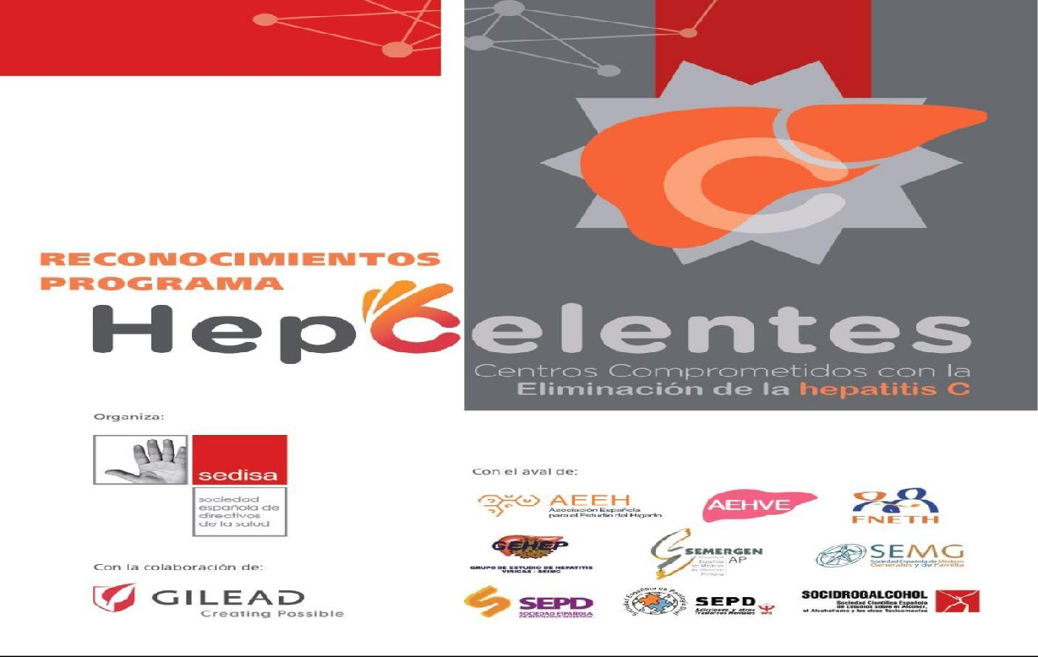

    - Programa de orientación e información (Datos facilitados por las UAD) Se realizaron 540 consultas en las que se solicitaba información u orientación, sin que ello derivará a un tratamiento posterior. En la mayoría de los casos desean saber cómo actuar con un familiar o amigo que tiene problemas de adicción y en algunos casos la persona con el trastorno por consumo
a fin de solicitar ayuda. Estos casos no se contabilizan como pacientes ni se registran en el programa cedro, pero representa un trabajo por parte del equipo.

 | Granadilla | Puerto | Matanza | Realejos | Icod | Total
Nº Presenciales | 12 | 58 | 38 | 40 | 62 | 210
Nº Telefónicas | 1 | 113 | 111 | 21 | 84 | 330

Otras actividades asistenciales

DERIVACIONES A OTROS RECURSOS

 | GRANADILLA | PUERTO | MATANZA | REALEJOS | ICOD | TOTAL
UDH | 40 | 22 | 35 | 7 | 11 | 115
URAD | 9 | 3 | 4 | 3 | 1 | 20
UDH + URAD | 9 | 3 | 9 | 0 | 4 | 25
CENTRO DE DIA | 0 | 0 | 0 | 1 | 0 | 1

ANTAD-Adicciones 2022 Subvencionado por el Gobierno de Canarias

46
DERIVACIONES A RECURSOS
CENTRO DE DIA
UDH + URAD
URAD UDH
1
25
20
115
0
20
40
60
80
100
120
140
PACIENTES DENTRO DEL SISTEMA JUDICIAL

ADULTOS | GRANADILLA |  | PUERTO |  | MATANZA |  | REALEJOS |  | ICOD |  | TOTAL
 | H | M | H | M | H | M | H | M | H | M
CIS MERCEDES P. | 22 | 2 | 13 | 1 | 4 | 0 | 2 | 0 | 8 | 0 | 52
TENERIFE II | 0 | 0 | 1 | 0 | 0 | 0 | 0 | 0 | 0 | 0 | 1
JUZGADOS | 4 | 0 | 8 | 1 | 7 | 0 | 0 | 0 | 2 | 0 | 22

MENORES | GRANADILLA |  | PUERTO |  | MATANZA |  | REALEJOS |  | ICOD |  | TOTAL
 | H | M | H | M | H | M | H | M | H | M
LIBERTAD VIGILADA | 8 | 1 | 15 | 3 | 5 | 0 | 0 | 0 | 5 | 1 | 38
CENTRO SEMIABIERTOS | 11 | 0 | 1 | 0 | 0 | 0 | 0 | 0 | 0 | 0 | 12
AYUNTAMIENTOS | 3 | 0 | 6 | 8 | 3 | 0 | 4 | 0 | 5 | 4 | 33
INSTITUTOS | 2 | 0 | 9 | 3 | 1 | 0 | 2 | 1 | 2 | 0 | 20
PADRES | 6 | 0 | 1 | 10 | 3 | 0 | 0 | 1 | 0 | 2 | 23

Patología dual

Se utiliza el término patología dual en el campo de la salud mental, para valorar aquellos pacientes que sufren de manera simultánea o a lo largo de su vida una adicción y otro trastorno mental. Las adicciones pueden ser elementos o sustancias moralmente aprobadas en la cultura actual como: el tabaco, el café, el alcohol, los analgésicos o aquellas que no disfrutan del mismo status como: el cannabis, la cocaína, anfetaminas y los opioides. También se puede considerar la Ludopatía como adicción de comportamiento. Por otro lado, los trastornos mentales hacen referencia a padecer

ANTAD-Adicciones 2022 Subvencionado por el Gobierno de Canarias

47

trastornos de ansiedad, trastornos del estado de ánimo, trastornos del espectro de la esquizofrenia y la psicosis, Trastorno Déficit Atención e Hiperactividad, y diferentes rasgos y trastornos de personalidad.

 | Granadilla |  | Puerto |  | Matanza |  | Realejos |  | Icod |  | Total
 | H | M | H | M | H | M | H | M | H | M
Pacientes en seguimiento S. Mental | 90 | 38 | 25 | 10 | 15 | 6 | 9 | 7 | 21 | 9 | 230
Pacientes remitidos por la UAD a S. Mental | 3 | 2 | 22 | 10 | 6 | 4 | 1 | 1 | 5 | 1 | 55

Programa deshabituación en Unidad Residencial de Atención a las Drogodependencias. URAD Las Crucitas

Se trata de una Unidad de Tratamiento en régimen de internamiento donde se realiza la deshabituación e incorporación social de la persona adicta desde un enfoque biopsicosocial.
A través de los programas de la URAD Las Crucitas se adquiere la motivación y herramientas necesarias para enfrentarse con éxito al problema de adicción. Se trabaja la inserción socio laboral como punto clave para evitar la exclusión social. Para acceder a este servicio es necesario haber sido derivado por cualquier UAD de esta Comunidad Autónoma. En Las Crucitas se admiten pacientes con PMM.
Durante el 2022 se siguieron en la URAD las directrices provenientes de Sanidad y más específicamente de la Dirección General de Salud Pública.
Se siguió aplicando el protocolo COVID instaurado en años anteriores, adaptándonos a los diferentes niveles de alerta sanitaria. Entre las medidas establecidas está:
- Mantenimiento de las medidas de información y formación.
- Todo paciente debe venir con PCR negativa.
- A su llegada, duerme y come separado del resto de pacientes durante aproximadamente una semana.
- Se ha facilitado y animado a la vacunación de todos los pacientes.
- Se cumple lo establecido por Sanidad en cuanto a las visitas de familiares en el Centro.
- En casos de sospecha, se ha procedido en coordinación con los diferentes Centros de Salud siguiendo sus indicaciones.
Señalar que el número de ingresos se vio mermado por una parada por COVID en la Unidad de Desintoxicación del Hospital Universitario de Canarias y otra en nuestro centro por la misma causa, lo que impide ingresos durante más 15 días.

ANTAD-Adicciones 2022 Subvencionado por el Gobierno de Canarias

48

Programa de Unidad Residencial de Atención a las Drogodependencias en cifras

TOTAL, DE PACIENTES ATENDIDOS | 70
INGRESOS | 70
ALTAS TERAPEUTICAS | 23
ALTAS VOLUNTARIAS | 12
EXPULSIONES | 11
DERIVACIONES A LA UAD | 5
FALLECIMIENTOS | 0
A 31/12/2022 PERMANECEN EN LA URAD | 17

Del total de pacientes atendidos por sexo:

HOMBRES | 55
MUJERES | 15
TOTAL | 70


Atendidos por Sexo
Hombres
Mujeres

ANTAD-Adicciones 2022 Subvencionado por el Gobierno de Canarias

49

Según la adicción que motiva el ingreso en la URAD estos serían los resultados:

SUSTANCIA | Nº PACIENTES
ALCOHOL | 20
COCAINA | 40
CANNABIS | 2
OPIACEOS | 8

Municipio de residencia de los usuarios:

MUNICIPIO | Nº DE PACIENTES
ADEJE | 1
AGÜIMES | 1
ARICO | 2
ARONA | 5
CANDELARIA | 3
GARACHICO | 1
GRANADILLA | 4
GUIA DE ISORA | 1
GÜÍMAR | 1
ICOD DE LOS VINOS | 2
LA LAGUNA | 6
LA MATANZA | 2
LA OROTAVA | 4
LAS ERAS | 1
LAS PALMAS DE GRAN CANARIA | 3
LOS REALEJOS | 2
LOS SILOS | 1
PUERTO DE LA CRUZ | 3
SANTA CRUZ DE TENERIFE | 16

ANTAD-Adicciones 2022 Subvencionado por el Gobierno de Canarias

50

SAN MIGUEL DE ABONA | 1
SANTA CRUZ DE LA PALMA | 1
SANTA LUCIA | 1
TACORONTE | 5
TELDE | 2
VECINDARIO | 1
TOTAL | 70
Intervalos de edad: pacientes en la URAD

INTERVALO EN AÑOS | TOTAL
DE 15 A 19 | 1
DE 20 A 24 | 4
DE 25 A 29 | 5
DE 30 A 34 | 8
DE 35 A 39 | 5
DE 40 A 44 | 21
DE 45 A 49 | 10
DE 50 A 54 | 7
DE 55 A 59 | 6
DE 60 A 64 | 1
DE 65 A 69 | 2
70 AÑOS O MÁS | 0
TOTAL | 70

ANTAD-Adicciones 2022 Subvencionado por el Gobierno de Canarias

51

Pacientes de URAD Las Crucitas según UAD de referencia que deriva:

UAD DE REFERENCIA | Nº PACIENTES DERIVADOS
UAD GRANADILLA DE ABONA | 15
UAD DE PUERTO DE LA CRUZ | 3
UAD LA MATANZA | 9
UAD LOS REALEJOS | 3
UAD ICOD DE LOS VINOS | 4
UAD LA LAGUNA | 2
UAD OFRA | 3
UAD SANTA CRUZ | 18
UAD AÑAZA | 2
UAD DE LA PALMA | 1
PRISIÓN | 1
TELDE | 1
VECINDARIO | 2
CENTRO DE DIA “CERCADO DEL MARQUÉS | 1
PROYECTO MADAY | 1
YRICHEN | 4
TOTAL | 70

Datos de pacientes por programas
La distribución de los usuarios en los diferentes programas que ofrece la URAD seria:
  - Programa de estancia larga: 63
  - Programa de estancia corta: 6
  - Programa de Seguimiento: 14
  - Programa de Intervención en Crisis: 1
  - Igualmente, bien de manera presencial o por teléfono se ha dado asesoramiento e información a personas externas al Centro. A aproximadamente 70 personas.

ANTAD-Adicciones 2022 Subvencionado por el Gobierno de Canarias

52

“PROYECTO EMPLEATE”
FINANCIADO POR FUNDACIÓN CAIXA

INTRODUCCIÓN

La inserción social y laboral supone una de las bases fundamentales para lograr la autonomía de la persona adicta.
El proyecto Empléate forma parte de las actuaciones que se llevan a cabo con las personas que atiende la URAD y que llega para complementar el programa de inserción laboral que se ha desarrollado desde hace más de 20 años en este servicio.

El COVID nos acerca más a todos a las nuevas formas de comunicación, de solicitar empleo, pero a la vez aleja más si cabe, y deja patente la brecha digital de algunos colectivos. En el caso de las personas con problemática adictiva esta brecha digital es aún más notable por lo que se debe intervenir con el fin de lograr la igualdad de condiciones con el resto de la población.

Paliar en la medida de lo posible esta brecha digital será uno de los fines del Programa Empléate.
El mismo se ha desarrollado en la URAD a lo largo del año 2022, se enmarca dentro de Estrategia Canarias de Inclusión Social 2019-2021, que en su eje I desarrolla una serie de objetivos y actuaciones destinadas a la inserción laboral y el acceso a los servicios básicos ( IV plan Canario sobre Drogas) que en su actuación 1 hace referencia .."se favorecerá la participación normalizada de las personas con adicciones en los programas de incorporación laboral, en colaboración con los programas de inserción del SCE.
El Programa Empléate está alineado con nuestras las ODS: ODS 8. TRABAJO DECENTE
ODS 10. REDUCCIÓN DE LAS DESIGUALDADES ODS 3 SALUD
ODS 5 IGUALDAD DE GÉNERO

ANTAD-Adicciones 2022 Subvencionado por el Gobierno de Canarias

53

- Breve descripción del programa:

Las personas que acceden al proyecto son aquellas que ingresan en la URAD para llevar a cabo un Programa de deshabituación.
El Proyecto va encaminado a lograr que las personas participantes adquieran las habilidades, herramientas necesarias para llevar a cabo una eficaz BAE.

- Temporalización prevista:
    - Cronograma de la actividad:
Programa desarrollado desde marzo hasta diciembre de 2022

- Objetivos:
- Objetivo General

Orientar en la BAE de las personas usuarios de la URAD

- Objetivos Específicos

Capacitar para analizar el contexto laboral a través de las TICs La persona usuaria podrá lograr las habilidades y competencias necesarias que le permiten lograr la información sobre tantos nichos de empleo, formación y plataformas de empleo donde enviar sus CV

Lograr el autoconocimiento personal y profesional. Las personas mediante unos cuestionarios previos conocerán tanto las capacidades como competencias y aptitudes profesionales en el área de la búsqueda del empleo. Con este objetivo también se pretende que la persona se a capaz de elaborar el CV, carta de presentación y respuesta a anuncios tanto digitales como de prensa escrita.

3 Capacitar en habilidades sociales para el empleo. Lograr en las personas habilidades sociales, como la escucha activa, o reforzar aquellas ya existentes para superar con éxito una entrevista de trabajo. Trabajar mediante el “role playing” para entrenar las mismas.

- Características y número de la población destinataria

El programa está dirigido fundamentalmente a las personas que llevan a cabo un programa en la URAD
“Las Crucitas”, 7

El programa ha alcanzado a 51 personas. 39 hombres y 12 mujeres

- Ámbitos y localidades en los que se aplicará

El Proyecto se ha desarrollado en la URAD Las Crucitas, en Granadilla.

ANTAD-Adicciones 2022 Subvencionado por el Gobierno de Canarias

54

Aun así, el alcance es a toda la Comunidad Autónoma ya que la URAD atiende a personas con problemática adictiva de toda la Comunidad Autónoma Canaria.

- Actividades

- Analizando el contexto laboral Se llevarán a cabo sesiones teóricas en las que se explicarán las nociones básicas sobre internet. Los participantes llevan a la práctica lo aprendido recogiendo en una tabla la información que obtienen para analizar el contexto laboral, como por ejemplo la localización de la empresa, el método de trabajo que llevan a cabo, incluso podrá encontrar facilidades a la hora de prepararse la entrevista mediante la información encontrada sobre los requisitos que la empresa pide a sus trabajadores/as.
Capacitar para analizar el contexto laboral a través de las TICs
- Conociendo aptitudes, actitudes y competencias. Pasaremos un cuestionario de inserción laboral que nos dará respuesta a las capacidades y aptitudes a nivel laboral que posee cada persona. así como un DAFO que le permite a la persona participante conocer sus fortalezas y debilidades así como las amenazas y oportunidades que se dan en su entorno. Esta actividad tendrá una respuesta por parte de los profesionales a nivel individual y servirá para establecer prioridades, objetivos y ámbito laboral al que el/la usuario/a pueda accederLograr el autoconocimiento personal y profesional.
- Navegar por las Webs de empleo. Se facilita en primer lugar una encuesta de conocimientos previos sobre Tics. Posteriormente se facilita una ficha de trabajo que la persona rellenará con las distintas plataforma de empleo y formación que visite. Por otra parte se dará comienzo a la preparación del CV así como las subidas del archivo a plataformas digitales El trabajo será siempre individual y participativo, respetando lo ritmos de aprendizaje así cómo los momentos terapéuticos de cada participante. Capacitar en habildades sociales para el empleo, Capacitar para analizar el contexto laboral a través de las TICs

  - Metodología

Partimos de un análisis previo a través de una encuesta cuyos resultados van a formar parte de nuestra evaluación.
Se pretende un trabajo activo donde cada persona aprende a su ritmo, protagonista y parte activa de sus avances.
Se repartirá entre un trabajo grupal mediante sesiones de 45 minutos a 1 hora donde se explicará los temas relevantes para la adquisición de conocimientos
Una parte se lleva a cabo en grupo, ésta tiene un componente muy individual, donde cada persona trabajará de forma autónoma pero supervisada en aquellos aspectos donde no tienen las competencias adquiridas: manejo de ordenador, creación de documentos, manejo del móvil, manejo de aplicaciones de empleo

Partimos de los siguientes datos: 51 personas acceden al programa. Se hace un estudio previo con el fin de valorar resultados al final de este.
  - Las personas atendidas son en su mayoría hombres representan un76% del total. Tienen un rango de edad entre los 18 y 65 años. Supone un 65% del total, y por tanto el rango más numeroso es el representado por las personas entre 31 y 50 años.

ANTAD-Adicciones 2022 Subvencionado por el Gobierno de Canarias

55

  - Un 90% de las personas atendidas en el programa están en situación de desempleo en el momento de iniciar su proceso, de ellos el 72% llevan parados desde hace más de 2 años y el 18% llevan menos de 2 años en situación de búsqueda de empleo. Las personas que han llevado a cabo el programa, están en situación de desempleo y en búsqueda de ocupación laboral. Un dato destacado es que el 65% no están inscritos en el SEPE como demandantes de empleo.

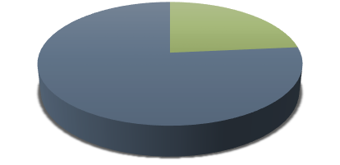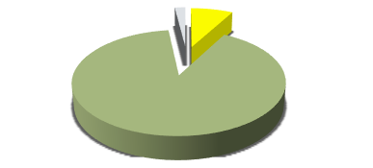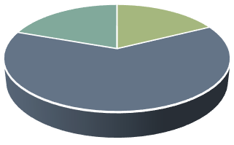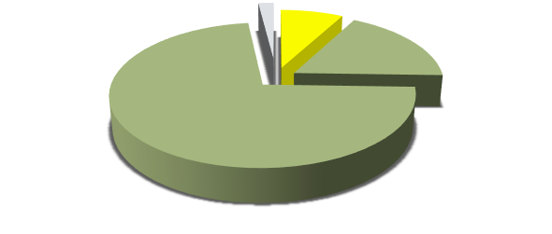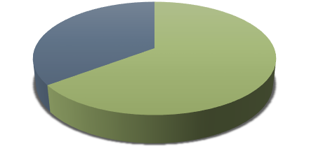
SEXO
HOMB
RE 76%
MUJER
24%
SITUACIÓN ACTUAL

2%8%

90%

ILT PARADOS AUTONOMO
5
ILT < 2 AÑOS > 2 AÑOS AUTONO
TIEMPO DESEMPLEADOS

2% 8%
18%

72%
INSCRITOS EN EL SEPE

35%

65%
NO SI

  - Las personas atendidas manifiestan una carencia de conocimientos en cuanto a las herramientas de búsqueda de empleo.
    - El 71% no saben usar un ordenador, frente al 29% que sí saben usarlo
EDAD
1-65 18-30
19% 18%
31-50
63%
    - El 70% no saben usar las aplicaciones móviles para la búsqueda de empleo y/o pedir citas, consultar en instituciones como Agencia Tributaria, Seguridad Social…
    - Por otra parte, las personas atendidas no tienen en su mayoría hecho el currículum vitae y las que sí disponen de él o está obsoleto y no lo han hecho de forma autónoma.

ANTAD-Adicciones 2022 Subvencionado por el Gobierno de Canarias

56

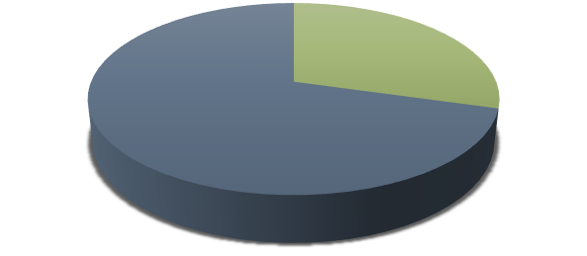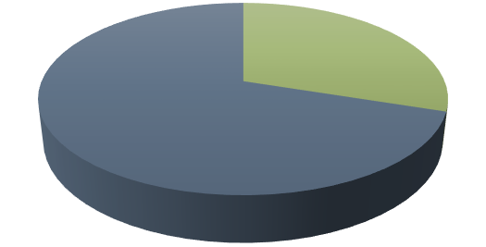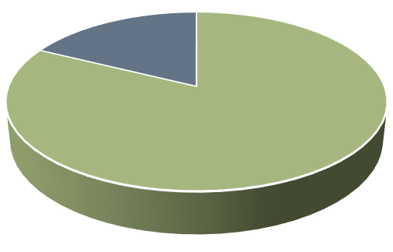
USO DE ORDENADOR

SI 29%

N…
USO DE APLICACIONES MOVILES

SI 30%
NO
70%
CURRICULUM

CON CV 18%

SIN CV 82%

El programa Empléate en la URAD ha permitido que los participantes en el mismo mejoren en las competencias necesarias a la hora de llevar a cabo una BAE, tanto en el uso de ordenador y móvil, como en las habilidades sociales necesarias para enfrentarse con éxito a una entrevista de trabajo.
Por otra parte 17 personas de las participantes en el programan logran empleo.

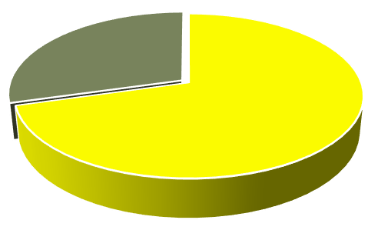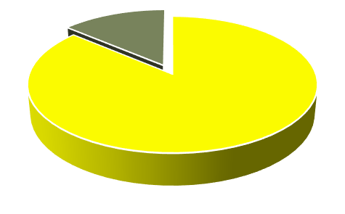

USO DEL MOBIL

NO 29%
SI 71%
USO DEL ORDENADOR

NO 14%

SI 86%

ANTAD-Adicciones 2022 Subvencionado por el Gobierno de Canarias

57

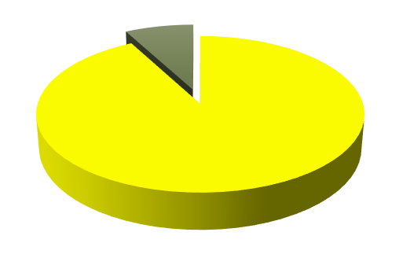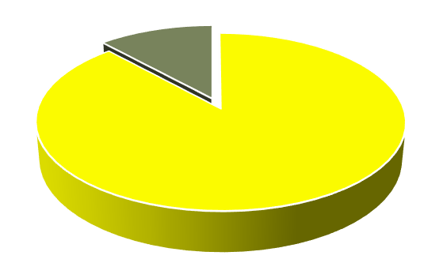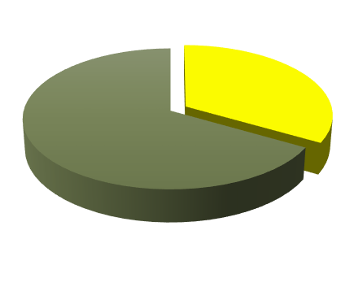
SI
33%
NO
67%
CONSIGUEN EMPLEO
SI
92%
NO
8%
CONOCEN CÓMO BUSCAR EMPLEO
SI
88%
NO
12%
SABEN HACER CV O MODIFICARLO

Materiales técnicos para utilizar

Ordenadores. Se ha preparado un aula de informática con 5 ordenadores. Móviles: se utilizan los dispositivos telefónicos de cada persona participante.

Equipo de trabajo
Trabajadora social. Es la profesional que ha llevado a cabo el Programa de Inserción laboral desde hace más de 20 años
Integradora Social. Profesional contratada para llevar a cabo el proyecto Empléate desde el mes de marzo hasta julio de 2022.
Voluntariado: Se ha contado con una persona voluntaria.
Alumnado en prácticas: se cuenta con alumnas de integración social y una alumna de Trabajo Social.

ANTAD-Adicciones 2022 Subvencionado por el Gobierno de Canarias

58

  - Indicadores de Evaluación

  - Al menos un 90%de los participantes sepan utilizar las herramientas digitales para su vida diaria y para la búsqueda de empleo.
  - Al menos el 90 % hayan enviado CV a más de tres plataformas de empleo,
  - Al menos el 50% hayan acudido a una entrevista de trabajo.
  - Al menos el 50% pueda lograr un empleo en los primeros 6 meses tras la realización del proyecto.

Otros datos de Interés: Personas en prácticas y/o formación
  - 1 alumno de Pedagogía de la ULL:
  - 1 alumna de Trabajo Social de la ULL.
  - 2 alumnas del Ciclo de Integración Social.
1 alumna de Psicología de la Universidad de La Laguna.
- 2 alumnas de Psicología de la UNED.
- 3 psicólogos PIR. VOLUNTARIOS/AS: 4 Voluntarios/as.
Personas que han realizado trabajos en beneficio a la comunidad (TBC) en la URAD: 6 Personas.

Otros datos de interés
Durante el 2022 se han ampliado paulatinamente las salidas culturales y lúdicas según la normativa COVID vigente en cada momento.
Se han realizado numerosas salidas lúdico/deportivas a la playa, así como caminatas por Granadilla, San Miguel y El Médano y visitas culturales al Casco Histórico de Granadilla y el Museo “La Casa del Capitán” de San Miguel.
Los usuarios han realizado diferentes cursos a través de Radio ECCA y algunos se inscribieron en el programa Tenerife Impulsa del Cabildo de Tenerife.

Formación de los profesionales de la URAD Las Crucitas
- Curso: Liderazgo y Dirección de Organizaciones. Organiza Grupo Qualia, modalidad online,100 horas, T. Social.
- Curso: ¿Cómo conseguir un certificado de calidad en una organización Social?, en el marco del Programa “Gestiona-t”, financiado por el Plan Nacional Sobre Drogas, dependiente del Ministerio de Sanidad de España, con cargo a la convocatoria Resolución de 10 de junio de 2021 de la Secretaría de Estado de Sanidad, por la que se convoca la concesión de ayudas económicas a entidades privadas sin fines de lucro y de ámbito estatal, para la realización de programas supracomunitarios sobre adicciones en el año 2021. Código Taller 20003 / Código Grupo 22002. Celebrado los días 15 y 17 de febrero de 2022, con una duración de 6 horas en modalidad de Aula Virtual (Videoconferencia), T. social.

ANTAD-Adicciones 2022 Subvencionado por el Gobierno de Canarias

59

- 12º edición del curso Gestión de la Igualdad: Proyectos sociales con perspectiva de género, 20 horas, federación de Mujeres Progresistas. T. Social.
- Participación en el Programa Tendiendo puentes contra la violencia de género, en el espacio Encuentro profesional Sobre violencia de género y Salud mental Grave 2022.Federación de Mujeres Progresistas. T. Social.
- Curso: Captación de Fondos, Organiza UNAD 30 horas, junio-julio. T. Social.
- Curso: prevención de incendios; organiza Qualia, 60 horas. M. Medioambiental.
- Curso: Planes de evacuación y Emergencias, Organiza Qualia, 60 horas. M. Medioambiental.
- Curso: Nivel C1 de inglés por la EOI a distancia, septiembre a junio. E. Social.

Colaboración con otros recursos; Generando sinergias
- Participación en programas de calidad a través de ICONG.
- Reuniones con la facultad de psicología de la Universidad de La Laguna, con diferentes departamentos en el grupo “estilos de Apego" junto con los departamentos de Psicología Educativa, Clínica, Psicobiología y Metodología.
- Reuniones de la AECAD con la Dirección General de Salud Pública 2022.
- Coordinación con técnicos para el seguimiento de usuarios que tienen medidas judiciales, seguimiento de menores en libertad vigilada, (Fundación IDEO, Opción 3, CIS Mercedes Pinto, Centro penitenciario Tenerife II, Asociación Quórum 7, SUMAS).
- Coordinación con Técnicos de Pisos de Mujeres Víctimas de violencia y Técnicos de Escuelas Talleres de reinserción Laboral.
- Coordinación con la Unidad de Salud Mental de La Vera, Cruz Roja, Casa de Acogida “María Blanca”, y “Madre del Redentor”, Fundación D. Bosco Puerto de la Cruz- Orotava y Fundación Don José Luis Montesinos, Banco de Alimentos y SUMA (Acogimiento Familiar Especializado).
- Coordinación con técnicos y políticos de los Ayuntamientos del Puerto de la Cruz, Granadilla de Abona, La Matanza, Los Realejos, Orotava, Icod de los Vinos.
- Coordinación con los orientadores de la Oficina de Empleo (OPEA) y AFFES Puerto de la Cruz.
- SMPAD; Servicio Municipal en Prevención y Adicciones del Puerto de la Cruz.
- UMAC: Reunión y coordinación con Unidad Móvil de Atención en calle.
- Reuniones de Coordinación con los Equipos de Prevención de los Ayuntamientos Comarcales: (La Matanza, La Victoria, Santa Úrsula, El Sauzal, Tacoronte).
- Relación dinámica con los distintos centros de Atención Primaria y centros de Salud mental de Tacoronte y la Vera, Adeje y Hospital del Sur.
- Reunión y visita al Piso de Atención a Pacientes con Patología Dual ubicado en Tacoronte.
- Seguimiento Psicológico a pacientes del centro de Minusválidos del Sauzal, una vez al mes y reuniones con Psicóloga del centro.
- Coordinación Asistencial con Equipo de OPCIÓN 3, 2022.
- Reuniones Intercentro con el Equipo Técnico de la Dirección General de Salud Pública.
- Participación en el Plan Afectivo Sexual del municipio de los Realejos.

ANTAD-Adicciones 2022 Subvencionado por el Gobierno de Canarias

60

- Reuniones periódicas con la Red de Agentes sociales de Tenerife.
- Coordinación con recursos de inserción varios de Los Realejos y los municipios colindantes (Agencia de Desarrollo Local, Casa de La Cultura, Casa de Acogida, Centro de Referencia Nacional de Formación Profesional, Centros de Salud del Municipio, Unidad de Salud Mental de La Vera, Oficina de Empleo, Oficina Comarcal de violencia de Género
- Reuniones con Técnicos de Barrios por el empleo de la Fundación Don Bosco

GRUPO DE EMPODERAMIENTO FEMENINO URAD “LAS CRUCITAS”.

- Resumen:

Tras muchos años de experiencia en el modelo mixto de Unidades Residenciales en Atención a las Adicciones, el Equipo de la URAD vio la necesidad de aplicar la perspectiva de género en nuestras intervenciones y dentro de este cambio de enfoque iniciamos el Grupo de Empòderamiento Femenino viendo la necesidad de trabajar con las pacientes mujeres de forma independiente a los hombres, creando un espacio seguro donde poder reflexionar, compartir y crecer.

Breve descripción del programa:

El Grupo de Empoderamiento Femenino es una reunión semanal de entre 1 hora y 1 hora y media de duración. En esta reunión son bienvenidas tanto pacientes, ex pacientes, familiares de pacientes, trabajadoras de ANTAD, alumnas en prácticas, etc. En las reuniones se llevan diferentes temas relacionados con el feminismo, la perspectiva de género, el autocuidado, autoestima, etc. Se da siempre la opción a que las participantes expongan también temas que les preocupen y tengan un espacio donde expresar lo que piensan y sienten.

Temporalización prevista:
a. Cronograma de la actividad:

Jueves de 11:30 a 12:30/13:00 h.

Objetivos:

Objetivo General

Fomentar el empoderamiento femenino de las mujeres adictas así como la sororidad entre las mujeres que formamos parte en su proceso terapéutico (trabajadoras, familiares, alumnas en prácticas, etc.).

Objetivos Específicos

  - Adquisición de conocimientos básicos sobre perspectiva de género y feminismo.
  - Técnicas de autocuidado.
  - Técnicas de autoestima.
  - Fomentar la reflexión sobre cómo el género afecta a nuestras vidas.

ANTAD-Adicciones 2022 Subvencionado por el Gobierno de Canarias

61

  - Mejora de las habilidades sociales.

Características y número de la población destinataria

El programa está dirigido fundamentalmente a las pacientes de la URAD “Las Crucitas”, mujeres con problemas de adicción que se encuentran en proceso de deshabituación. Igualmente, participan antiguas pacientes dentro del marco del programa de seguimiento de la URAD.

Durante 2022, 31 mujeres han participado en el programa.

Ámbitos y localidades en los que se aplicará

URAD “Las Crucitas”. Granadilla de Abona. Tenerife.

Actividades

Entre la gran variedad que se realizan están:
  - Videoforum.
  - Debate sobre conceptos y temas feministas.
  - Dinámicas de cohesión grupal.
  - Dinámicas de autocuidado y autoestima.

Metodología

Completamente participativa, existen dos moderadoras del grupo que exponen los temas principales y guían al grupo.

Materiales técnicos para utilizar
a. Equipo de Trabajo

Televisión en caso de los videoforum.

Indicadores de evaluación
- Cualitativos

Tras las sesiones, las participantes nos hacen un feed-back de cómo se han sentido, siendo siempre positivo el resultado.

Otro indicador cualitativo es el nivel de adherencia existente al grupo de empoderamiento femenino, siendo común que tras el alta quieran seguir viniendo.

ANTAD-Adicciones 2022 Subvencionado por el Gobierno de Canarias

62

Cuantitativos

Número de mujeres participantes: 31.

Instrumentos de registro

Documento que firman las participantes en la primera sesión donde se comprometen a seguir las normas de convivencia del grupo.

Bibliografía:

- “Empoderamiento de las Mujeres: Proceso para un Desarrollo Justo y Sostenible”. Manual para facilitadores y facilitadoras de empoderamiento de las mujeres. Proyecto Heifer.
- “Guía de Herramientas para el Empoderamiento Personal y Profesional”. Instituto Diversitas SCCL. Institut Català de les Dones.
- “Guía para el Empoderamiento de las Mujeres. Cuaderno de Ejercicios para Practicar el Empoderamiento”. Proyecto EQUAL I.O. Metal. Acción 3.
11. Actividades de prevención en ANTAD adicciones: UAD Los Realejos

Los centros de ANTAD han colaborado en demandas y formación de profesores, madres, padres, técnicos municipales, etc., ofreciendo asesoramiento e información a estos colectivos. ANTAD realiza actividades de prevención en la Isla de Tenerife. Hay que señalar que la UAD de los Realejos, de forma específica a través de convenio de colaboración con el Ayuntamiento de este municipio mantiene su cartera de servicio en los centros educativos y profesorado.

Denominación del Proyecto:

Intervención en centros escolares de Los Realejos para la prevención en adicciones siguiendo el modelo “Educar en Valores”.

Resumen:
Este proyecto pretende ser una guía para orientar el trabajo que se está desarrollando en los centros escolares del Municipio de Los Realejos para abordar el problema del consumo de drogas. Queremos desde la Unidad de Atención a las Drogodependencias de Los Realejos apuntalar una línea de trabajo existente desde el año 2000 y que está coordinada con el trabajo que los profesores, sanitarios y técnicos de otras áreas municipales hacen también para promocionar la salud en los centros escolares del municipio.
El problema con las drogas es complejo, está lleno de contradicciones y esconde tras de sí otros problemas como por ejemplo el fracaso escolar, los modelos educativos inadecuados en muchos hogares o la falta de coherencia de los mensajes que llegan de los medios de comunicación. En el caso de muchos jóvenes es más fácil achacar al consumo de drogas su violencia, fracaso escolar, y desmotivación generalizada que reconocer que la escuela, la familia, las instituciones, no logran motivarlos, más bien pareciera que los enfrentan a ellos, que las drogas se han convertido en un medio más de mostrar su rebeldía.
Sabiendo esto, nos podemos preguntar si realmente hay actuaciones que puedan competir con estas tendencias. En teoría sí, siempre que se hagan de una manera adecuada, sobre todo continuada en el tiempo.

ANTAD-Adicciones 2022 Subvencionado por el Gobierno de Canarias

63

Creemos que cada recurso, e individuo en general tiene a buen seguro la oportunidad de hacer su aportación preventiva, de colaborar en algún momento del proceso educativo de estos jóvenes.
No creemos que exista un modelo estándar de prevención aplicable en todos los sitios. Cada lugar tiene unas necesidades, unos recursos y unas dinámicas entre ellos únicas, y eso significa oportunidades diferentes en cada lugar y para cada recurso.
Cuando hablamos de dar respuesta al problema de las drogas en un centro escolar deberíamos empezar por situar de qué aspecto del problema hablamos. De hacer algo con quien hoy no las consume para que no lo hagan en el futuro, o intentar corregir el consumo en quien ya lo hace, bien sea incipiente o ya consolidado

Marco Teórico:
Basándonos en los niveles de la prevención:

Prevención Universal | Población general | PROPUESTA: EDUCACIÓN EN VALORES
Prevención Selectiva | Grupos vulnerables Consumo inicial. Necesidad de una detección y orientación precoz | PROPUESTA: TRABAJAR DIRECTAMENTE EL TEMA EN EL AULA
Prevención Indicada | Grupos de alto riesgo de desarrollar adicción.  Consumos más graves que requieren tratamiento especializado | PROPUESTA: INTERVENCIÓN INDIVIDUALIZADA FUERA DEL CENTRO ESCOLAR

Prevención Universal:

La prevención universal de las drogodependencias se dirige al conjunto de la comunidad. Parte de la convicción de que, puesto que de una u otra forma todo el mundo se verá en la necesidad de tomar decisiones con respecto a las drogas, el desarrollo de competencias personales y sociales favorecerá la adopción de aquellas decisiones más acordes con los propios valores, actitudes y estilos de vida.
Hemos elegido la educación en valores por creerla, inicialmente, más adecuada para el 1º ciclo de la ESO que es el que más demandas de intervención recibimos. Otras alternativas podrían haber sido la solución de problemas, las habilidades sociales, o cualquier herramienta que contribuya a un mejor y más sólido desarrollo personal.
Los valores que vamos a trabajar en la prevención del consumo de drogas, son:

EL RESPETO A LOS DEMÁS: Es la base de la convivencia humana. Pensar que todos no somos iguales, no pensamos, sentimos o vivimos igual, y aun así nadie está por encima de los demás o tiene derecho a imponer sus pensamientos, sentimientos o forma de vida. En la medida que interiorizamos este principio, maduramos y ayudamos a que los demás maduren como personas.
¿Madura por igual una chica a quien se le ataca por su aspecto físico, que si se la aceptara tal y cómo es? ¿Cómo puede esto afectar a su autoestima? ¿Y el que abusa físicamente de sus compañeros realmente está

ANTAD-Adicciones 2022 Subvencionado por el Gobierno de Canarias

64

aprendiendo a controlar sus emociones? ¿Qué hará cuando tenga problemas más adelante?...
El respeto a los demás lleva aparejado la necesidad de dialogar y de ponernos en el lugar de otras personas, de buscar de manera constructiva soluciones a los problemas. ¡Qué mejor ejercicio nos podemos imaginar para no bloquearnos por la ansiedad, deprimirnos, recurrir a la violencia… o buscar alivio en el alcohol u otras drogas!
EL ESFUERZO PERSONAL: El fracaso en los estudios y en consecuencia las dificultades para encontrar un trabajo digno son factores de riesgo contrastados que conducen al abuso en el consumo de drogas. Pero esos estudios, tan importantes, solo van a poder realizarse con el esfuerzo personal, mayor en unos casos que otros, pero siempre con esfuerzo. Y también las innumerables dificultades con que nos vamos a encontrar en la vida, que solo podremos superar luchando y siendo constantes.
La relación del esfuerzo personal y la constancia con la autoestima o el control de las emociones es clara en los dos sentidos: como causa y como efecto. En cualquier caso, debemos potenciar este valor, pues es la base de los logros y la satisfacción personales.
LA AUTONOMÍA Y ESPÍRITU CRÍTICO: Saber decir no me interesa o no quiero es clave para evitar o retrasar el consumo de drogas. Ello no es posible si somos personas dependientes, con excesiva necesidad de aprobación por los demás, sin capacidad de resistirnos a la presión del grupo. Estos son otros de los más importantes factores de riesgo del consumo de drogas.
El desarrollo personal también implica ser coherente con nuestras necesidades, nuestras ideas y sentimientos, que debemos saber defender cuando sea necesario.

Enseñemos a pensar, a razonar, a comprender el porqué de las cosas, a asumir con valor las consecuencias de nuestros actos (siempre en equilibrio con el respeto a los demás), y no inhibirnos o actuar arrastrado por los demás.

Prevención Selectiva:
Aquí lo que preocupa no es tanto el futuro, sino el presente. El presente de unos alumnos y alumnas que comienzan a consumir drogas, principalmente alcohol, tabaco y cannabis, que puede que no lleven tanto tiempo haciéndolo y solo sea de manera experimental, por lo que no son visibles sus efectos negativos.
Para estos casos proponemos una serie de actividades para realizar por el profesor en el aula, donde se aborde este tema y que pueden ser completadas en la mayoría de los casos con la presencia de un profesional de la UAD (médico, psicólogo o trabajador social).

Prevención Indicada:
A este nivel el joven (estamos siempre refiriéndonos a alumnos de centros escolares) tiene un hábito importante de consumo de drogas y es evidente como está interfiriendo en sus estudios, la relación familiar o su desarrollo emocional, con el agravante, muchas veces, de las actitudes y/o conductas antisociales.
Esos casos preferimos llevarlos fuera del centro escolar: en la UAD, e intentando implicar al máximo posible a su familia. Estamos hablando de un tratamiento en toda regla, adaptado a las necesidades y dificultades propias del caso.
.

Breve descripción del programa:
  - Se iniciará en septiembre-octubre (coincidiendo con principios del curso escolar) con el contacto con los orientadores-vicedirectores de los centros educativos, haciéndoles entrega de las nuevas actividades de “educar en valores” y “autoestima” para que ellos las incluyan en las clases de tutoría.
  - El siguiente contacto es para marcar los días exactos en que se realizaran las intervenciones directas en el aula y comentar a que nivel escolar irán dirigidas.
  - Se iniciarán estas intervenciones directas en el aula durante los meses de noviembre a mayo del curso escolar,
  - En junio se realiza la evaluación del trabajo realizado tanto por los tutores en el aula (actividades de educar en valores y autoestima) como por el personal del centro (actividad directa en la clase)

ANTAD-Adicciones 2022 Subvencionado por el Gobierno de Canarias

65

  - Durante los meses de junio a septiembre se trabaja desde la UAD para encontrar nuevas actividades
  - Los resultados obtenidos se plasman en las diferentes memorias anuales que se realizan; la general de ANTAD-adicciones y la de Los Realejos.

Temporalización prevista:
Anual
Cronograma de la actividad: Se inició en septiembre de 2010 con tres centros escolares y hoy en día acudimos a cinco centros

Objetivos:

Objetivo General:
Apostamos claramente por la promoción de la salud y más concretamente con las cuestiones que ayuden a los chicos y chicas a madurar psicológica y socialmente: educación en valores, resolución de problemas, desarrollo personal, etc.
No pretendemos que abandonen esos consumos movidos por el miedo de las terribles consecuencias de las que les vamos a informar. Queremos por el contrario, que discutan con objetividad, reflexiones y tomen sus propias conclusiones, basándose en una información realista y honesta de un fenómeno muy cotidiano y atractivo para muchos jóvenes, que encaja perfectamente en el ocio y la rebeldía propias de su edad. No van a dejar de tomar drogas por mucho que el profesor les insista en lo dañinas que son. Solo lo harán cuando ellos así lo decidan, sin presiones.

Objetivos Específicos:
- Tener un primer contacto con los valores personales: el significado del concepto y de algunos de los valores más importantes: la tolerancia, el esfuerzo, el diálogo, etc.
- Empatizar con nuestros compañeros de clase a través del conocimiento de sus gustos, sentimientos, etc. Son durante años “acompañantes” en sus vidas, fuente de conflictos o no y “escuela” en el proceso de adaptación social.
- Comprender cómo la asignación de los típicos roles masculinos y femeninos (por ejemplo: fuertes e inteligentes frente a débiles y cariñosas) contribuye a generar infelicidad en unos y otros
- Fomentar actitudes positivas frente a determinados colectivos que puedan ser susceptibles de sufrir discriminación
- Conocer los valores personales de cada uno de los participantes, para intentar crear un clima favorable de trabajo y evitar actitudes violentas en el aula.
- Ayudar a discutir con bases y tomas de decisiones por consenso.
- Desarrollar técnicas de autoconocimiento que puedan servirnos para la clarificación de valores.
- Identificar y evitar situaciones de riesgo de violencia.
- Estimular la empatía hacia las personas y grupos que suelen ser objeto de intolerancia y de violencia de tipo psicológico y verbal.
- Favorecer el desarrollo de habilidades de comunicación necesarias para la discusión (respetar turnos, expresar opiniones y sentimientos, escuchar con la intención de entender, etc.).
- Desarrollar alternativas a la violencia.
- Desarrollar una postura crítica sobre cómo los estereotipos de género se reflejan en nuestro entorno.
- Promover la investigación para conocer de forma objetiva la realidad de las adicciones.
- Potenciar el desarrollo de habilidades para manejar proactivamente la presión de grupo, aprender a decir ‘no’ de manera asertiva, identificar las acciones inadecuadas, y tomar buenas decisiones de acuerdo consigo mismo y nuestros valores, y no solo por la influencia de los demás.
- Aumentar la autoestima, el autoconcepto y mejorar la imagen que tenemos de nosotros mismos

ANTAD-Adicciones 2022 Subvencionado por el Gobierno de Canarias

66

Características y número de la población destinataria:

El total de escolares que se han beneficiado de este proyecto desde 2010 a 2022 en los Centros Escolares de Los Realejos es de 10.028

- Localidades en las que se aplicará: Los Realejos

Actividades:

- 35 actividades de Educar en Valores
- 7 actividades de Autoestima
- 12 actividades relacionadas directamente con el tema de adicciones
- 20 actividades de Cine fórum (cortos, películas y documentales)

Metodología:
Enfoque interactivo, donde el alumnado plantea sus dudas con una metodología motivacional, reforzando factores de protección y disminuyendo factores de riesgo, trabajo en prevención y promoviendo unos comportamientos saludables, dando siempre información veraz.

Materiales técnicos a utilizar:
El específico de cada actividad

12.-Equipo de trabajo:

La Trabajadora Social y la Médico de la UAD de Los Realejos

Evaluaciones e indicadores de evaluación:

Año Escolar | Centros educativos | Actividades | Cine Fórum | Nº Total alumnos | Intervención ANTAD
2010/2011 | 3 centros | 5 actividades | 3 cine fórum | 257  alumnos
2011/2012 | 3 centros | 10 actividades | No se hizo | 375  alumnos | Participación en Radio Realejos (29/11/11 y 01/12/11)
Curso 2012/2013 | 5 centros | 13 actividades | 2 cine fórum | 543  alumnos | Taller contra la Homofobia (12/04/13)
Curso 2013/2014 | 4 centros | 8 actividades | 1 cine fórum | 964  alumnos

ANTAD-Adicciones 2022 Subvencionado por el Gobierno de Canarias

67

Curso 2014/2015 | 5 centros | 14 actividades | 6 cine fórum | 836  alumnos | -Participación en Radio Realejos (13/04/15)  -Charla y debate con jóvenes de 1ºBachillerato en el Colegio Pureza (05/02/15)  -Participación en la Radio IES Orotava (13/04/15)  -Actividad “Alcohol, bebidas energéticas e isotónicas”
Curso 2015/2016 | 5 centros | 15 actividades | 9 cine fórum | 1.178  alumnos | -Alcohol y Cannabis (10 sesiones) 243 alumnos
Curso 2016/2017 | 4 centros | 10 actividades | 5 cine fórum | 679  alumnos | -Alcohol y Cannabis (5 sesiones) 112 alumnos  -Charla para padres y profesores (2 sesiones). 18 adultos
Curso 2017/2018 | 5 centros | 11 actividades | 3 cine fórum | 1.102  alumnos | -Alcohol y Cannabis (16 sesiones) 329 alumnos  -Mitos y realidades (3 sesiones) 94 alumnos  -Charla para padres (1 sesión) 14 padres/madres
Curso 2018/2019 | 5 centros | 16 actividades | 6 cine fórum | 859  alumnos | -Intervención los alumnos de 1º ESO (1 7 sesiones), 417 alumnos  -Con 3ºESO del Colegio La Pureza (3 sesiones), 59 alumnos  -Con 4º ESO, colaboración con el área de juventud en el CEO la Pared (1 sesión), 19 alumnos
Curso 2019/2020 | 5 centros | 6 actividades | 4 cine fórum | 379  alumnos | -Intervención directa, actividad:  Cine Fórum: “Diario de un rebelde”.  -Con los alumnos de 3ºESO del IES Cruz Santa (4 sesiones), 76 alumnos  -Con 3º Eso del Colegio La Pureza (3 sesiones), 67 alumnos  Total:143 alumnos

ANTAD-Adicciones 2022 Subvencionado por el Gobierno de Canarias

68

Curso 2020/21 | 4 centros | 9 actividades | 5 cine fórum | 644  alumnos
Curso 2021/22 | 3 centros | 10 actividades | 2 cine fórum | 623  alumnos | -Alumnos de 3ºESO CEO La Pared (2 sesiones), 31 alumnos  -Alumnos de 4ºESO del IES Mencey Bencomo (3 sesiones), 36 alumnos  -Alumnos de 3ºESO y 1ºFPB del IES Realejos (6 sesiones), 106 alumnos  Total: 173 alumnos  -8 jóvenes Casa Juventud (29.06.22)  -18 padres (Charla Fútbol Icod del Alto, 29.11.22)

14.-Bibliografía:

  - Apuntes sobre una teoría de la acción humana para introducir los valores morales en el aula
AUTORES PER.: López-Jurado Puig, Marta
EN: Revista de ciencias de la educación; n.168 (1996); p. 559-572

Cómo educar en valores: materiales, textos, recursos y técnicas
AUTORES PER.: Carreras, Llorenç SERIE: Educación hoy PUBLICACION: Madrid: Narcea, 1997 EDICION: 4ª ed.

La Educación moral en primaria y en secundaria
AUTORES PER.: Buxarrais, María Rosa; Martínez, Miquel; Puig, Josep; Jaume, Trilla EN: Aula Reforma; n.19
PUBLICACION: Madrid: Ministerio de Educación y Ciencia, 1990

Educación en valores
AUTORES COR.: República Dominicana. Secretaria de Estado de Educación y Cultura [Santo Domingo]
PUBLICACION: Santo Domingo: secretaria de Estado de Educación y Cultura, 1998.

Educar para la solidaridad: siete propuestas de trabajo de aula para la educación secundaria
EN: Cuadernos de pedagogía; n.820(1999); p. 30-35

La formación del profesorado en educación en valores: propuesta y materiales
AUTORES PER.: Buxarrais, Rosa M. SERIE: Aprender a ser PUBLICACIÓN: Madrid: Editorial Desclée de Brouwer, 1997

Valores a través de la prensa
AUTORES PER.: Ventura Martín, José Antonio; Buenos Salvador, F. Guillermo EN: Cuadernos de pedagogía; n.248(1996); p. 42-46
  - Ochenta actividades para educar lúdicamente en valores y ciudadanía. José Escudero Pérez y Luz Martínez Ten. Ed. Catarata. Madrid. 2011.
  - Recursos para fomentar los valores. VV.AA. Grupo editorial CEAC. Barcelona. 2001.

ANTAD-Adicciones 2022 Subvencionado por el Gobierno de Canarias

69

  - Actividades y recursos para educar en valores. Laureano J. Benítez Grande-Caballero. Ed. PPC. Madrid. 2009.
  - Educar las emociones y los sentimientos. Segura, M. y Arcas M .Narcea. Madrid 2007
  - Guía metodológica para la implementación de una intervención preventiva, selectiva e indicada. Carmen Arbex Sánchez, 2013
  - Campaña nacional de información para una nueva vida. UNEPE Capa
  - Programa de prevención de la Caixa
  - NIH Nacional Institute on Drugs Abuses. Web NIDA
  - www.profes.net. Recursos para la tutoría. Samuel Forcada.
  - www.eduinnova.es/monografias09/Educando_valores
  - https://energycontrol..org/
  - www.alcoholysociedad.org
  - www.lascarasdelalcohol.com.es
  - www.educaciontrespuntocero.com
  - La educación en valores: una propuesta pedagógica para la formación www.oei.es/historico/salactsi/ispajae.htm...
  - La Educación en valores y su práctica en el aula - Dialnet https://dialnet.unirioja.es/descarga/articulo/1012022.pdf
  - www.filmaffinity.com/es
  - http://www3.gobiernodecanarias.org/medusa/ecoblog/lnunbri/2012/05/16/dinamica-de-grupo- resolucion-de-conflictos/
  - http://www.surt.org/maletaintercultural/pdf/M1_Dinamicas.pdf

Convenios/actividades externas que se hacen desde este centro, fuera del plano asistencial:
- Reuniones periódicas con los miembros de la mesa del Plan Municipal de Educación y Atención a la Sexualidad y a la Afectividad de Los Realejos. A estas reuniones acuden los representantes de los distintos recursos de municipio (juventud, discapacidad, centros educativos, centro de salud, servicios sociales, técnicos del área de infancia y familia, concejalías, etc). Se llevan a cabo los miércoles, sobre las 12.00/12.30 a.m. (cada dos meses aproximadamente, depende de lo que se necesite abordar) y se realizan en la Sala de reuniones del Centro Integral para personas en situación de discapacidad de Los Realejos. Se llevan haciendo desde que la UAD se abrió en el municipio.
- Reuniones periódicas dentro del Proyecto Los Realejos Suma, promovido por el Ayuntamiento de Los Realejos y se ha encargado de organizarlo la Fundación Proyecto Don Bosco. En dicho proyecto se analizan las necesidades de aquellas personas vulnerables utilizando un enfoque lógico a través de mesas de trabajo conformada por agentes de los sistemas de bienestar social, sistema educativo y sistema de empleo. se están realizando desde el año 2021 en la Casa de la Parra en Los Realejos en horario de mañana.
- Reuniones periódicas de la Red de Agentes Sociales para la Inclusión sociolaboral de Jóvenes. El objetivo de esta red es facilitar la reentrada en el mercado de trabajo de aquellos colectivos que se encuentran actualmente en especiales dificultades para conseguir un empleo y evitar la situación de riesgo de exclusión social, se están realizando desde el 2019. Participan tres municipios de la comarca (Puerto de la Cruz, Los Realejos y La Orotava). Se van alternando en los tres los lugares de las reuniones.
- Reuniones de coordinación con la Unidad de Salud Mental de La Vera (Puerto de la Cruz), por ahora ha sido una presencial para conocer el recurso y las demás han sido telefónicas. Está previsto vernos cada 3 meses de forma presencial para hablar de los casos que tenemos en común, los jueves a la 13.00 del mediodía en la USM.
- Reuniones con distintas concejalías y alcaldía del Ayuntamiento de Los Realejos (juventud, bienestar social, etc).
- Reuniones con los orientadores de los centros educativos (4 institutos y 1 CEO del municipio) para la coordinación, fechas, entrega de material, etc.

ANTAD-Adicciones 2022 Subvencionado por el Gobierno de Canarias

70

- Acudimos Ángeles y yo. Las reuniones se llevan a lo largo de todo el curso escolar en el mismo centro (no podemos especificar fechas concretas).
- Reuniones con la Asociación AFES – discapacidad, en la UAD del Puerto de la Cruz, en los pisos de convivencia en Tacoronte, etc.

Anexos:
  - Convenios de colaboración:
- Escuela de Trabajo Social
- Facultad de Medicina: Psiquiatría y Digestivo
- Facultad de Psicología: Dto. de Educativa; Dto. Psicología Clínica, Psicobiología y Metodología;
- Hospital Universitario de Canarias y Hospital Nuestra Señora de la Candelaria.
- Fundación de la Universidad de La Laguna.
- UNED.
- Universidad de Valencia a Distancia (VIU).
- Universidad Católica de Valencia.
- Ayuntamiento Granadilla.
- Ayuntamiento de Los Realejos.
- Ayuntamiento Puerto de la Cruz.
- Ayuntamiento Icod de los Vinos.
- Ayuntamiento de La Matanza.
- Ayuntamiento de la Orotava.
- Radio ECCA.
- Plataforma del Voluntariado.
- Cruz Roja Española.
- Fundación Don Bosco.
- Bancos de Alimentos.
- Casa de Acogida María Blanca y Madre del Redentor.
- UMAC unidad móvil de atención en la calle del Ayuntamiento del Puerto de la Cruz.
- Casa de Acogida de San Antonio de Padua.

ANTAD-Adicciones 2022 Subvencionado por el Gobierno de Canarias

71

Formación continuada 2022

  - ¿CÓMO CONSEGUIR UN CERTIFICADO DE CALIDAD EN UNA ORGANIZACIÓN SOCIAL?, en el marco del Programa “Gestiona-t”, financiado por el Plan Nacional Sobre Drogas, dependiente del Ministerio de Sanidad de España, con cargo a la convocatoria Resolución de 10 de junio de 2021 de la Secretaría de Estado de Sanidad, por la que se convoca la concesión de ayudas económicas a entidades privadas sin fines de lucro y de ámbito estatal, para la realización de programas supracomunitarios sobre adicciones en el año 2021. Celebrado los días 15 y 17 de febrero de 2022, con una duración de 6 horas en modalidad de Aula Virtual (Videoconferencia). T. Social
  - Taller: LA GESTIÓN POR PROCESOS EN UNA ORGANIZACIÓN SOCIAL, en el marco del Programa “Gestiona-t”, financiado por el Plan Nacional Sobre Drogas, dependiente del Ministerio de Sanidad de España, con cargo a la convocatoria Resolución de 10 de junio de 2021 de la Secretaría de Estado de Sanidad, por la que se convoca la concesión de ayudas económicas a entidades privadas sin fines de lucro y de ámbito estatal, para la realización de programas supracomunitarios sobre adicciones en el año 2021. Código AF / Grupo 20008 / 21006. Durante los días 6 y 13 de mayo de 2022, con una duración de 6 horas en modalidad de Aula Virtual (videoconferencia). T. Social.
  - Jornadas para Formadores Juveniles. Organiza ayuntamiento de La Guancha,5 horas, 31 de marzo 2022, modalidad presencial. T. Social.
  - Liderazgo y dirección de organización, Organiza Grupo Aqualia, teleformación 100 h, del 19/05/ al 31/08/20222. T. Social.
  - Asesorar en emprendimiento e innovación juvenil 2022 Ed 2 con una duración de 30 horas, a través de la Plataforma Online de la Federación de Mujeres Progresistas, Octubre 2022. T. Social.
  - CONSUMO DE HIPNOSEDANTES DESDE LA PERSPECTIVA DE GÉNERO" impartido por Fundación Atenea y financiado por el Ministerio de Derechos Sociales y Agenda 2030, a través de la Resolución del 22 de octubre de 2021, de la Secretaría de Estado de Derechos Sociales, con cargo a la asignación tributaria del IRPF, con una duración total de 30 horas, realizadas entre el 20 de septiembre y el 26 de octubre de 2022, modalidad online. T.Social.
  - Aprende a asesorar en Economía Circular 2022 Ed 3 con una duración de 30 horas, a través de la Plataforma Online de la Federación de Mujeres Progresistas, Noviembre 2022. T. Social.
  - "Competencias digitales para el Tercer Sector: Gestión de proyectos y comunicación" impartido por Fundación Atenea y financiado por el Ministerio de Derechos Sociales y Agenda 2030, a través de la Resolución del 22 de octubre de 2021, de la Secretaría de Estado de Derechos Sociales, con cargo a la asignación tributaria del lRPF, con una duración total de 30 horas, realizadas entre el 15 de noviembre y el 20 de diciembre de 2022. T. Social.
  - Seminario on line: La reinserción social y laboral de personas con problemas de adicción a las nuevas tecnologías y el juego patológico, E. Org: Red Española de Entidades por el Empleo, Red Araña, Online, 10 horas, del 16 de mayo al 15 de junio de 2022. T. Sociales.
  - Taller: “Juntos, entrenando vida saludable” Organiza: Ayuntamiento de La Orotava
Impartido por Proyecto Hombre modalidad presencial: 6 horas 26 y 28 octubre 2022. T. Social.
  - Curso: “Alcohol (y otras sustancias adictivas) y conducta suicida orientado a profesionales de la red de atención a las drogodependencias y otros colectivos sociosanitarios” organiza: D. Gral de Salud Pública del Servicio Canario de la Salud, modalidad: Online, 25 horas, del 20 de octubre al 30 de noviembre de 2022. Trabajadores de ANTAD.

ANTAD-Adicciones 2022 Subvencionado por el Gobierno de Canarias

72

  - “Modelo de Intervención en terapia dialéctica- conductual en el abordaje de adicciones”, organiza: D.
G. de Salud Pública del Servicio Canario de la Salud, modalidad Presencial y Online, 15 horas del 18 de noviembre al 4 de diciembre de 2022. Psicólogo.
  - Congreso Virtual Internacional de Psiquiatría, Psicología y Salud Mental. Organiza Inter psiquis 2022, del 23/05 al 03/06/2022, modalidad online. Médico.
  - Webinar: Desde el punto de vista: RCV desde Psiquiatría, patrocinado por Laboratorios Novartis, modalidad online, 25/10/2022. Médico.
  - VIII Congreso Nacional Patología Bio- Psicosocial Sinapsis 2022 y XLIX Jornadas Socidrogalcohol 2022, organiza Asociación San Miguel Adicciones y Socidrogalcohol, modalidad presencial y online, del 6-8 octubre 2022. Trabajadores de ANTAD.
  - Charla Formativa: Redes y nuevas formas de explotación sexual en la actualidad, indicadores y factores de riesgo. Organiza Proyecto Enróllate en positivo XXII en colaboración con Proyecto Alondra, Ayuntamiento de La Matanza, modalidad presencial, 24/11/2022, T. Social, Psicóloga y Médico.
  - 24º Congreso de Patología Dual, Sevilla 27-29 octubre 2022, online, farmacéutico granadilla.
  - Curso: Programa Diana: Diseño de calidad y digitalización de la gestión de las ONG, organiza Instituto para la calidad de las ONG, (ICONG), del 4/02/22 al 08/04/2022, 68,5 horas. Farmacéuticos.
  - Curso; Formas líquidas de administración oral, del 25/4/22 al 30/05/2022, farmacéuticos.
  - Curso: Terapéutica anticoagulante en el paciente con fibrilación auricular, 40 horas, del 25/10/2021 al 24/01/2022. Farmacéutico Puerto de la Cruz
  - Curso: “Infección por coronavirus”, Colegio OF Santa Cruz de Tenerife, online, Farmacéutico Granadilla.
  - Curso: “Implantación del servicio SPD”, COFTF, online, farmacéutico Granadilla
  - Colaboración en artículos científicos:
    - La telemedicina asociada a pruebas diagnósticas descentralizadas y dispensación delegada del tratamiento de la infección por hepatitis C en los centros de drogodependencias es eficaz: ensayo clínico aleatorio, SFL Puerto.
    - Aceptación y viabilidad de cribado de hepatitis C mediante self-testing asistido en población de riesgo y población general: ensayo clínico randomizado, SFL Puerto.
-Congreso de la AEEH
-Alcohol consumption impacts liver fibrosis progression in a minority of patients screened for hepatitis C at drug treatment centers, SFL Puerto.
  - Colaboración en Posters:
-El consumo activo de drogas, la patología psiquiátrica y la situación de Sinhogarismo no afecta a la curación del virus de la hepatitis C en los usuarios de las unidades de Atención a las adicciones, farmacéutico granadilla. Técnico Laboratorio Granadilla
-Hepatitis C virus microelimination is feasible during covid-19 pandemic in centers for addiction treatment users, farmacéutico granadilla.
-Fast-track- consultation protocol: an interdisciplinary and a useful tool for treating drug user hepatitis C infection in addiction out-patient units. farmacéutico granadilla. Técnico laboratorio Granadilla

ANTAD-Adicciones 2022 Subvencionado por el Gobierno de Canarias

73

  - Difusión en redes sociales:

Facebook

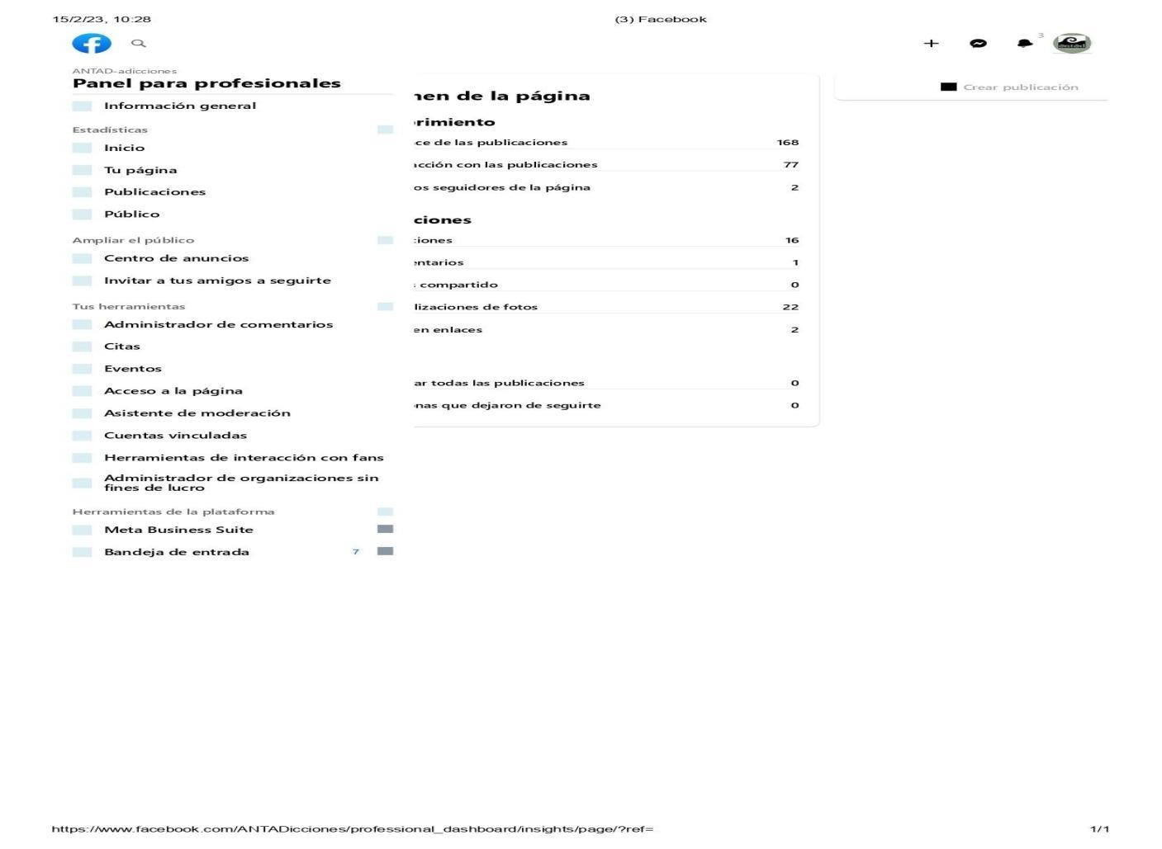

ANTAD-Adicciones 2022 Subvencionado por el Gobierno de Canarias

74

Instagram

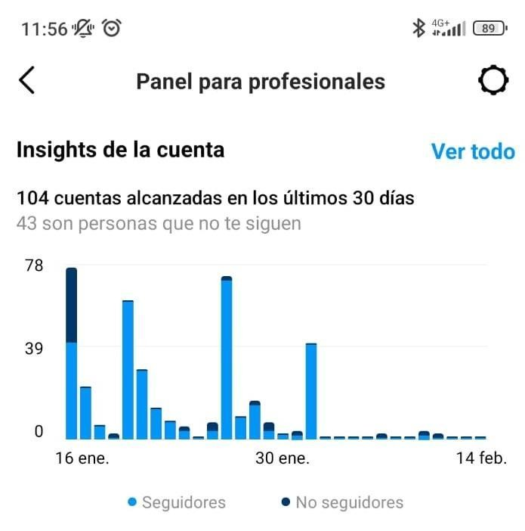

ANTAD-Adicciones 2022 Subvencionado por el Gobierno de Canarias

75

Página Web: www.antad.es

 | Visitantes | Visitas
Hoy: | 44 | 174
Ayer: | 84 | 257
Últimos 7 días (Semana): | 553 | 1.966
Últimos 30 días (Mes): | 1.947 | 7.658
Últimos 365 días (Año): | 13.899 | 56.217
Total: | 13.899 | 56.217

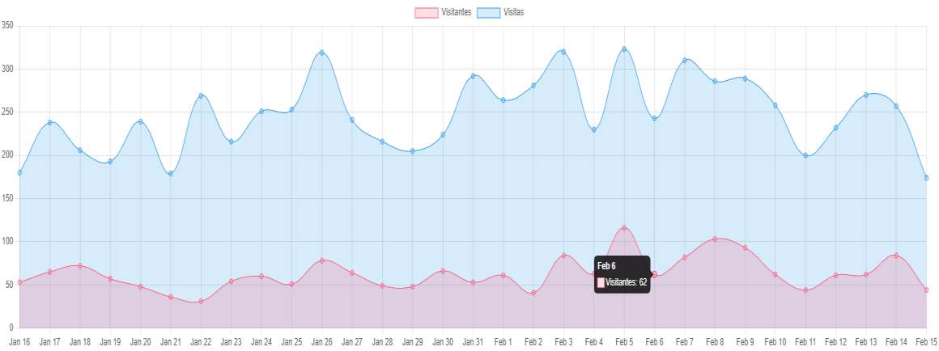

ANTAD-Adicciones 2022 Subvencionado por el Gobierno de Canarias

76

Otras Subvenciones y programas

ENTIDAD | TEMPORALIDAD | IMPORTE | OBJETO
CABILDO DE TENERIFE | 2022. | 2480 | Plan de Igualdad de ANTAD
GILEAD | 2021-2022 | 10000,00 | Microeliminación de Hepatitis C en el Sur Tenerife
FUNDACIÓN CAIXA | MARZO A  DICIEMBRE DE 2022 | 14150 | Programa Empléate. Dirigido a paliar las carencias en el manejo de las Tics en la búsqueda de empleo de las personas con  problemas de adicción de la URAD Las crucitas y de la UAD de Granadilla
AYUNTAMIENTO DE LA OROTAVA | ANUAL | 1500 | GASTOS VARIOS MATERIAL OFICINA
AYUNTAMIENTO EL SAUZAL | ANUAL | 800 | GASTOS VARIOS MATERIAL OFICINA
AYUNTAMIENTO PUERTO DE LA CRUZ | 2022 | 10000 | PUNTUAL. REPARACIONES UAD PUERTO CRUZ GASTOS VARIOS

ANTAD-Adicciones 2022 Subvencionado por el Gobierno de Canarias

77



Fdo.- Ángel Baute García Presidente de Antad.

ANTAD-Adicciones 2022 Subvencionado por el Gobierno de Canarias

78









ANTAD-Adicciones 2022 Subvencionado por el Gobierno de Canarias



79

ANTAD-Adicciones 2022 Subvencionado por el Gobierno de Canarias

